Överenskommelse
om samverkan
Ansvarsfördelning och samordning
av insatser till barn och ungdomar 0-18 år
med sammansatt psykisk/psykiatrisk
och social problematik

Beslutad av Strategisk nivå, 2016-03-11

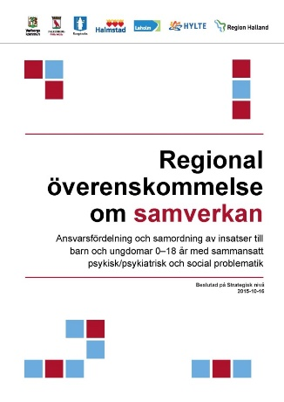
Nytt utseende på överenskommelsen!
Sakinnehållet är densamma men layouten är ny.

Förändringen beror på det arbete som pågår med att skapa ett enhetligt utseende på dokument och överenskommelser i den regionala samverkans- och
stödstrukturen i Halland.

Innehåll
Syfte 4
Målgrupper 4
Mål 4
Utgångspunkter 4
Gränsdragningar gentemot övriga samverkansöverenskommelser 5
Former för samarbete, information, samråd och beslut 5

Strategisk planering och ledning samt uppföljning 6
Regional samverkan 6
Lokal samverkan 6
Samordnad individuell plan (SIP) 6
Samordnad vårdplanering (SVP) – vid utskrivning från sjukhus 7
Insatser till barn och unga som behöver särskilt stöd 7
Hjälpmedel 8

Fördjupning inom vissa verksamhetsområden 9
A) Ansvar för boende, sociala insatser och hälso- och sjukvård i andra boendeformer än ordinarie boende 9
Ansvarsförbindelse 10
B) Ansvar vid permission från rättspsykiatrisk vård(LRV) respektive vård enligt lagen om psykiatrisktvångsvård (LPT) och ansvar vid öppen rättspsykiatrisk vård (ÖRV) respektive öppen psykiatrisk tvångs-vård (ÖPT) 11
C) Ungdomar med psykisk störning och samtidig missbruks/beroendeproblematik 11
Regionens ansvar 12
Kommunens ansvar 12
Tvister och samverkansproblem 12
Samverkansavvikelser 12
Tvister 12
Bilagor 12
Bilaga 1 – SIP, samordnad individuell plan – barn och unga 13
Bilaga 2 – Resmiss till specialistenhet inom Region Halland 18
Bilaga 3 – Hälsoundersökning BBIC i samband med placering 22
Bilaga 4 – Hälsoundersökning BBIC inför LVU-ansökan 27
Bilaga 5 – Processbeskrivning vid boende och vård av barn eller ungdom 29
Bilaga 6 – Ansvarsförbindelse om kostnadsfördelning 31
Bilaga 7 – Överenskommelse länsgemensamt utveckligsarbete avseende LOB 33
Bilaga 8 – Definitioner 37

Syfte
Syftet med överenskommelsen är att tydliggöra respektive huvudmans ansvarsområde och former för samverkan. Överenskommelsen omfattar såväl verksamhet i egen regi som privata utförare med uppdrag från kommun eller region.

Målgrupper
- Barn och ungdomar med en sammansatt social och psykiatrisk och/eller neuropsykiatrisk problematik som behöver både kommunens och regionens insatser.
- Barn och ungdomar med inlärningssvårigheter.

Mål
Barn och ungdomar med sammansatt psykisk/psykiatrisk och social problematik ska få stöd, omvårdnad, skydd, medicinsk vård och behandling, psykosociala insatser och pedagogiskt stöd så att de kan få bästa möjliga uppväxtvillkor.

Utgångspunkter
- Så långt möjligt ska insatser ges inom det som kallas första linjens verksamheter, det vill säga de verksamheter inom kommun och landsting som bedriver preventivt arbete och vård riktat mot lindrig till medelsvår problematik, vilket kontrasteras mot svårare problematik som kräver specialistvård. Exempel på sådana verksamheter är elevhälsan, primärvården, mödra- och barnhälsovården, ungdomsmottagningar och exempelvis rådgivningsverksamheter inom socialtjänst. Dessa verksamheter är de som först möter ett barn eller en ungdom med ett indikerat problem.
- Insatserna ska samordnas inom och mellan huvudmännen för att skapa kontinuitet.
- Samarbetet ska präglas av öppenhet och god ömsesidig information.
- Bästa möjliga insatser ska erbjudas barnet, den unge och familjen med utgångspunkt i barnets eller den unges behov och tillgängliga resurser.
- Vård och stöd ska utformas i enlighet med de rekommendationer som lämnas i nationella riktlinjer.
- Föräldrar och anhöriga är en resurs i vård och behandlingsarbetet och huvudmännen ansvarar för att de får den hjälp och det stöd de behöver.
- Varje huvudman ansvarar för att ha resurser för sina uppdrag.
- "Överenskommelse att omfattas av hemsjukvård" gällerför hallänningen oavsett diagnos eller funktionstillstånd. Det innebär att personer med psykisk funktionsnedsättning med behov av hemsjukvård är berörda av denna "överenskommelse om samverkan - ansvarsfördelning och samordning av insatser till personer som på grund av psykisk funktionsnedsättning behöver vård och stödinsatser från samhället" och även har behov av hemsjukvård.

Gränsdragningar gentemot övriga samverkansöverenskommelser
Överenskommelsen reglerar samverkan mellan regionens hälso- och sjukvård och kommunernas hälso- och sjukvård och socialtjänst när det gäller barn och ungdomar 0–18 år med sammansatt psykisk/psykiatrisk och social problematik. Om fortsatt vård och stöd behövs sedan personen fyllt 18 år gäller den regionala överenskommelsen om samordning och insatser för vuxna.

Ungdomar med missbruk och beroende omfattas även av den regionala överenskommelse som gäller personer med riskbruk/missbruk/beroende. Överenskommelsen ”Insatser till vuxna och ungdomar med riskbruk/ missbruk/beroendeproblem och till deras närstående” och denna överenskommelse har ett identiskt avsnitt om samsjuklighet. De båda överenskommelserna ska ses som en helhet när det gäller familjeperspektivet och vikten av insatser till dem som är indirekt drabbade.

Utöver dessa två överenskommelser är under framtagande en riktad överenskommelse om en handlingsplan för lag om omhändertagande av berusade personer (LOB, bilaga 7), som avser både ungdomar och vuxna och som förutom region och kommuner även omfattar polismyndigheten. Denna överenskommelse kommer att bifogas detta dokument.

Former för samarbete, information, samråd och beslut
För att stödet till barn och ungdomar ska fungera måste kommunerna och regionen samordna sig både i planering och i insatserna till den enskilde.

Övergripande för alla myndigheter gäller förvaltningslagens 6 § som stadgar att varje myndighet ska lämna andra myndigheter hjälp inom ramen för den egna verksamheten. Socialnämnden har ett särskilt samverkansansvar. Av socialtjänstlagens 5 kap 1 a § framgår att socialnämnden i frågor som rör barn som far illa eller riskerar att fara illa ska samverka med samhällsorgan, organisationer och andra som berörs. Vidare att nämnden aktivt ska verka för att samverkan kommer till stånd.

Av socialtjänstlagens (SoL) 5 kap 8 a och hälso- och sjukvårdslagen (HSL) 8 a § framgår att alla kommuner och landsting är skyldiga att ha överenskommelser om samarbete när det gäller personer med psykiska funktionsnedsättningar. I propositionen som ligger till grund för lagen lyfts specifika grupper särskilt fram. En av dessa är barn med både psykiska och sociala problem. Av skollagens 29 kap 13 § framgår att huvudmannen för verksamhet som avses i skollagen och den som är anställd i sådan verksamhet, på socialnämndens initiativ i frågor som rör barn som far illa eller riskerar att fara illa, ska samverka med samhällsorgan, organisationer och andra som berörs.

Enskilda och organisationer, som företräder målgruppen eller deras närstående, ska ges möjlighet att lämna synpunkter på innehållet i överenskommelsen.

Strategisk planering och ledning samt uppföljning

Regional samverkan
- Inom Region Hallands ram finns det en regional stödstruktur. I en strategisk grupp och flera taktiska grupper finns representanter för respektive kommun och Region Halland.
- Den strategiska gruppen har ett övergripande ansvarför gemensam utveckling i länet inom socialtjänst och närliggande hälso- och sjukvård.
- Den taktiska gruppen för barn, unga och familj ansvarar för gemensamt utvecklingsarbete för barn och ungdomar med sammansatt psykisk/psykiatrisk och social problematik.
- Den regionala stödstrukturen ansvarar för att samverkan enligt denna överenskommelse följs på regional nivå och att det årligen görs en gemensam utvärdering av vad som lyckats i samverkan och vad som behöver utvecklas.

Lokal samverkan
- I respektive kommun ska det finnas en samordningsgrupp med verksamhetsansvariga chefer från kommunens socialtjänst och skola och berörda verksamheter inom Region Halland, som gemensamt ansvarar för strategisk planering så att verksamheter och insatser för målgruppen kan samordnas. Till samordningsgruppen kan även övriga berörda myndigheter kopplas.
- Lokala rutiner för samordning av huvudmännens verksamhet ska utvecklas inom respektive kommun.
- Arbetet ska utgå från god kännedom om målgruppens behov. Behoven ska kontinuerligt inventeras gemensamt och omvärldsanalyser ska ligga till grund förplanerings arbetet i den lokala och regionala sam verkan.
- Samordningsgruppen ska ha regelbundna träffar och ansvarar för att samverkan utvecklas och upprätthålls så att barn och ungdomar som behöver särskilt stöd sätts i centrum.
- När förändringar inom respektive huvudmans verksamheter planeras, som kan antas få konsekvenser för annan parts verksamhet, ska information ges och synpunkter inhämtas från samordningsgruppen.
- Samordningsgruppen ansvarar för att samverkan enligt denna överenskommelse följs på lokal nivå.

Samordnad individuell plan (SIP)
När barn och ungdomar behöver insatser från både socialtjänsten och hälso- och sjukvården samtidigt har de rätt att få en samordnad individuell plan, SIP. I Halland har beslutats att skolan ska ingå i arbetet med SIP och omfattas av de skyldigheter och möjligheter som framgår nedan. Detta innebär att när skolan kallar till SIP-möte ska socialtjänst och hälso-och sjukvårdens representanter komma.

En SIP ska innehålla:
- Vilka insatser som behövs utifrån personens behov och mål.

- Vilka insatser respektive huvudman eller personen själv ska svara för.

- Vilka åtgärder som vidtas av någon annan än kommunen eller landstinget.

- Vem av huvudmännen som ska ha det övergripande ansvaret för planen och vem som har ansvaret för uppföljning och när uppföljning ska ske.

En SIP görs alltid tillsammans med den enskilde/vårdnadshavarna, som också avgör vilka personer som ska delta vid en samordnad individuell planering. Planen förvaltas av den enskilde. Om en individ som behöver samordnade insatser, också har andra planer som exempelvis samordnad plan enligt LSS, vårdplan inom socialtjänsten, åtgärdsplan inom skolan eller vårdplan inom psykiatrin ska SIP utgöra den samordnande planen för dessa planer. Det berörda barnet ska få lättillgänglig information om mötet och dess syfte. En gemensam bedömning ska göras av om det är lämpligt för barnet att delta vid mötet.
SIP se bilaga 1.

Såväl regionen som kommunerna har ansvar för att berörd personal:
- Har kompetens att bedöma när insatser av samverkansparter behöver påkallas.
- Har kompetens och beslutsmandat när det gäller SIP-mötets syfte och innehåll.
- Medverkar i samordning och planering av insatser för den enskilde. Det gäller också i det fall den enskilde ännu inte har insatser från huvudmannen. Formerna för detta fastställs i respektive lokal samverkansgrupp.

Samordnad planering ska ske med god framförhållning, eftersom akuta planeringar så långt som möjligt ska undvikas. I de fall akut samordnad planering måste göras ska detta ske inom en vecka.

Samordnad vårdplanering (SVP) – vid utskrivning från sjukhus
Vårdplanering i enlighet med betalningsansvarslagen när en person är utskrivningsklar från sjukhus regleras i särskilt dokument: ”Riktlinjer för samordnad vårdplanering i Hallands län vid in- och utskrivning från sjukhus.” Meddix ska användas för informationsöverföring vid SVP. En SVP ska kompletteras med en SIP om en person behöver långsiktiga vård- och stödinsatser från berörda huvudmän för att uppnå sina mål.

Insatser till barn och unga som behöver särskilt stöd
Socialtjänsten har ansvar för de sociala insatserna. Ansvarsfördelningen regleras internt. I detta ansvar ingår att:
- Utreda behov av, besluta om, tillhandahålla, följa upp och samordna sociala insatser enligt socialtjänstlagen och insatserna för stöd och service enligt LSS.
- I samband med vård utanför hemmet följa upp de sociala insatserna och samordna dessa med hälso- och sjukvården.
- Vid behov begära in specialistutlåtande för bedömning av vård och behandling.
- Anhörigstöd i syfte att minska belastningen, synliggörande anhörigas situation och underlätta deras vardag.
- Remittera barnet/ungdomen till barn- och ungdomspsykiatrin eller annan enhet inom regionen för specialist insatser. Se bilaga 2.

Skolan har ansvar för barn- och elevhälsoinsatser. I detta ansvar ingår att:
- Utreda om eleven behöver särskilt stöd. Detta i syfte att anpassa den pedagogiska verksamheten efter elevens behov och skapa förutsättningar för fortsatt lärande.
- För att få en helhetsförståelse av situationen kan en mer grundlig utredning utifrån pedagogiska, medicinska, psykologiska och sociala aspekter krävas.
- Besluta om, tillhandahålla, följa upp och samordna insatser i skolan.
- Tillhandahålla specialpedagogisk, psykologisk, skolsocial, medicinsk och omvårdande kompetens till stöd för eleverna och arbetslagen i förskoleklass, grundskola, särskola och gymnasium.
- Ge råd och stöd till elever och föräldrar för skolrelaterade problem.
- Ge eleven förebyggande och enklare sjukvård för skolrelaterade medicinska behov.

Region Halland har ansvaret för medicinska insatser. Ansvarsfördelningen inom hälso- och sjukvården regleras internt.
I det medicinska ansvaret ingår:
- Utredning, diagnostik, behandling och uppföljning. Barn och ungdomar i särskilda boenden ska ha samma tillgång till medicinska insatser som andra.
- Rådgivning och annat personligt stöd till dem som omfattas av LSS.
- Att på initiativ av socialtjänsten eller elevhälsan vara tillgänglig för bedömning av barnets eller ungdomens psykiatriska vårdbehov och behov av akuta insatser.
- Att vara tillgänglig för kommunens personal inom skola/förskola och socialtjänst för konsultation i arbetet med enskilda barn och ungdomar.
- Att inför en placering av ett barn (en person under 18 år) genomföra hälsoundersökning enligt den överenskommelse som fattats. Bilaga 3, rutin och blankett.
- Att inför socialtjänstens ansökan om vård hos förvaltningsrätten, genomföra läkarundersökning enligt överenskommelse. Bilaga 4, rutin och blankett.
- Resultatet av de båda hälsoundersökningarna lämnas vid behov till socialtjänsten för vidarebefordran till den vårdansvarige om barnet placeras utanför Halland.

Hjälpmedel
Barn och ungdomar med en sammansatt psykiatrisk och social problematik med eller utan inlärningssvårigheter kan behöva hjälpmedel. Kognitiva hjälpmedel kan underlätta för dem att klara vardagen. Reglerna för sortiment och förskrivning regleras i det avtal om samverkan i en gemensam hjälpmedelsnämnd som tecknats mellan Region Halland och kommunerna i länet. Ansvaret för förskrivning av hjälpmedel styrs av ansvarsfördelningen för hemsjukvården i det hälso- och sjukvårdsavtal som tecknats i länet.

Fördjupning inom vissa verksamhetsområden

Ansvar för boende, sociala insatser och hälso- och sjukvård i andra boendeformer än ordinarie boende
Barn och ungdomar med sammansatt problematik kan ibland behöva stödinsatser i form av annat boende än det egna för stadigvarande boende eller för en längre eller kortare vistelse kombinerat med hälso- och sjukvårdsinsatser. I sådana boenden har kommunen alltid ansvaret för boende och sociala insatser. En placering ska alltid föregås av en samordnad individuell planering. SIP ska följas upp och ändras vid behov. Vilket ansvar kommunen respektive regionen har för hälso- och sjukvården är beroende av i vilken form av boende insatsen sker. Ansvarsfördelningen gäller oavsett om boendet finns på hemorten eller i annan kommun inom eller utom länet.

Boende och insatsform där hälso- och sjukvårdsansvaret är delat mellan kommun och region
- Boende som kommunen driver i egen regi och som styrs av följande lagrum:
- Bostad med särskild service; 5 kap 7 § 3 st Sol med insats enligt Sol 4 kap 1: Sol.
- Korttidsboende/vistelse; 5 kap 7 § 3 st Sol med insats enligt Sol 4:1.
- Bostad med särskild service; med insats enligt LSS 9§8 och LSS 9§9.
- Korttidsboende/vistelse. Insats enligt LSS 9§6
- Boende som drivs som enskild verksamhet medtillstånd från Inspektionen för vård och omsorg, IVO, som styrs av följande lagrum:
- Bostad med särskild service; 7 kap 1 § 1 st 2. Sol med insats enligt Sol 4:1.
- Bostad med särskild service; med tillstånd enligt 23§LSS och med insats enligt LSS 9§8 och LSS 9§9.

Kommunens ansvar
Allmän hälso- och sjukvård upp till och med sjuksköterskenivå, HSL1818c §§.

Regionens ansvar
Hälso- och sjukvårdsinsatser utöver det ansvar som kommunen har.

Boende och insatsform där regionen ansvarar för all hälso- och sjukvård
- Boende som kommunen driver i egen regi eller genom avtal med enskild utförare som styrs av följande lagrum:
- HVB-hem; 6 kap Sol med insats enligt Sol 4:1.
- Familjehem; 6 kap Sol med insats enligt Sol 4:1, LVU eller LVM.
- Familjehem; med insats enligt LSS 9§8.

- Boende som bedrivs som enskild verksamhet med tillstånd från IVO där kommunen köper plats som styrs av följande lagrum:
- HVB-hem; 7 kap 1 § 1 st 1. Sol med insats enligt Sol 4:1, LVU eller LVM.
- Korttidsvistelse/behandlingshem; 7 kap 1 § 1 st. 3Sol med insats enligt Sol 4:1.
- Korttidsboende/vistelse; med insats enligt LSS 9§6.
- Familjehem; med insats enligt LSS 9§8.

- Boende som staten driver och kommunen köper plats som styrs av följande lagrum:
- SiS institutioner med insats enligt LVU, LSU eller LVM § 12 hem.

Kommunen är ansvarig för placeringen och därmed för att utreda om den är lämplig utifrån de behov den enskilde har. Under utredningen ska kommunen samråda med regionen om behovet av hälso- och sjukvårdsinsatser under insatsen.

Om den enskilde efter den medicinska bedömningen anses behöva hälso- och sjukvårdsinsatser under vistelsen på boendet ansvarar och bekostar regionen dessa. Chefsöverläkare inom BUP ska bedöma om personens behov av hälso- och sjukvård ska tillgodoses...
- genom insatser från patientens ordinarie behandlare
- inom den ordinarie hälso- och sjukvård som erbjuds på den ort där boendet finns
- inom ramen för den hälso- och sjukvård som erbjuds inom boendet.

Observera! En placering ska, om den enskilde så önskar, alltid föregås av en SIP där det tydligt framgår både socialtjänstens och BUP:s bedömning.

Processbeskrivning vid placering av person vid sådan verksamhet där kommunen har ansvaret för boende och sociala insatser och Region Halland har ansvaret för alla hälso- och sjukvårdsinsatserna, se bilaga 5.

Ansvarsförbindelse
I det fall chefsläkaren bedömt att boendet erbjuder sådan hälso- och sjukvård att den enskildes behov tillgodoses, ska kommunen och regionen göra en överenskommelse om att fördela kostnaderna mellan sig. Fördelningen ska göras utifrån en gemensam bedömning om vad och hur stor del som utgör regionens ansvar respektive kommunens ansvar. Vid bedömning om ansvarsfördelning beaktas vilken boendeform och insats den enskilde fått.

Kostnadsansvarets fördelning följer det ansvar kommun respektive region har för boende och sociala insatser respektive hälso- och sjukvård.
- Överenskommelsen ska dokumenteras i en ansvarsförbindelse mellan kommunen och regionen. Bilaga 6.
- Kostnaden ska preciseras i det enskilda fallet.
- Behov av placering ska fullföljas utan dröjsmål även om kostnadsansvaret är oklart.
- I det fall en SIP inte hinner komma till stånd innan en placering skett ska en sådan genomföras senast inom en vecka efter placering.
- Ingen av parterna får avvisa deltagande i SIP och kostnadsansvar med motivering att placering redan ägt rum.
- Boendet ska dokumentera i socialtjänst respektive hälso- och sjukvårdsjournal vad avser de olika insatserna.

Ansvar vid permission från rättspsykiatrisk vård(LRV) respektive vård enligt lagen om psykiatrisktvångsvård (LPT) och ansvar vid öppen rättspsykiatrisk vård (ÖRV) respektive öppen psykiatrisk tvångs-vård (ÖPT)

- Hälso- och sjukvården inom regionen ansvarar för vård och behandling av personer som vårdas enligt LRV,LPT, ÖRV och ÖPT.
- För patient som är på permission under vård enligt LRV/LPT har kommunen samma ansvar att tillhandahålla insatser enligt SoL och LSS som för övriga kommuninvånare. Insatserna kan vara boende, boendestöd eller sysselsättning för att förbereda inför ett upphörande av tvångsvården.
- För patienter där förvaltningsrätten beslutat om ÖPT eller ÖRV har personen rätt till samma kommunala insatser enligt SoL och LSS som vid permission undervård enligt LRV/LPT. Chefsöverläkare ansvarar för att upprätta en samordnad vårdplan inför en ansökan om ÖPT eller ÖRV. Vårdplanen motsvarar innehållsmässigt en SIP-plan. Dokumentet ska signeras av samtliga deltagande parter och bifogas ansökan till förvaltningsrätten. I samband med att tvångsvården upphör ska en SIP upprättas om personen även fortsättningsvis behöver samordnade insatser från hälso- och sjukvården inom regionen och kommunen.
- Vid beslut om placering i någon form av boende under LRV/LPT eller ÖPT/ÖRV gäller samma ansvarsfördelning som beskrivs under

Ungdomar med psykisk störning och samtidig missbruks/beroendeproblematik

För denna målgrupp gäller att hälso- och sjukvården i regionen och kommunerna har gemensamt ansvar för att den enskilde får vård och behandling. Behandling ska ske för både psykiatriska och missbruks/beroendeproblematiken samtidigt. Valet av behandling dokumenteras i en samordnad individuell plan (SIP) på initiativ av endera parten.

Regionens ansvar
- Abstinensbehandling när det är nödvändigt med medicinsk övervakning.
- Läkemedelsbehandling.
- Läkarbedömning/intyg vid tvångsvård, LVM respektive LVU.
- Psykiatrisk behandling/vård i enlighet med ansvaret som för andra barn och ungdomar med psykisk störning oavsett alkohol/drogpåverkan
- Behandling mot missbruket under tiden för slutenvård.

Kommunens ansvar
- Utredning av behov av missbruksvård
- Psykosocial behandling för missbruksproblem
- Sociala insatser i enlighet med ansvaret som för andra barn och ungdomar med psykisk störning eller funktionshinder

Tvister och samverkansproblem

Samverkansavvikelser
De lokala samverkansgrupperna har ansvar för att följa upp samverkansavvikelser.

Tvister
Oenigheter om tolkningar av texten i denna överenskommelse eller tvister i samband med betalningsansvar vid externa placeringar ska hanteras av den taktiska gruppen inom barn och unga-området. Kommer man inte överens ska frågan hänskjutas till den strategiska gruppen som får ta ställning till förslag från den taktiska gruppen.

Bilagor
- Regional SIP-blankett.
- Blankett för remiss till specialistenhet inom Region Halland.
- Hälsoundersökning inför placering.
- Läkarundersökning inför ansökan om LVU-vård.
- Processbeskrivning vid placering av person vid sådan verksamhet där kommunen haransvaret för boende och sociala insatser och landstinget har ansvaret för alla hälso- och sjukvårdsinsatserna.
- Ansvarsförbindelse om kostnadsfördelning.
- LOB-överenskommelse.
- Definitioner

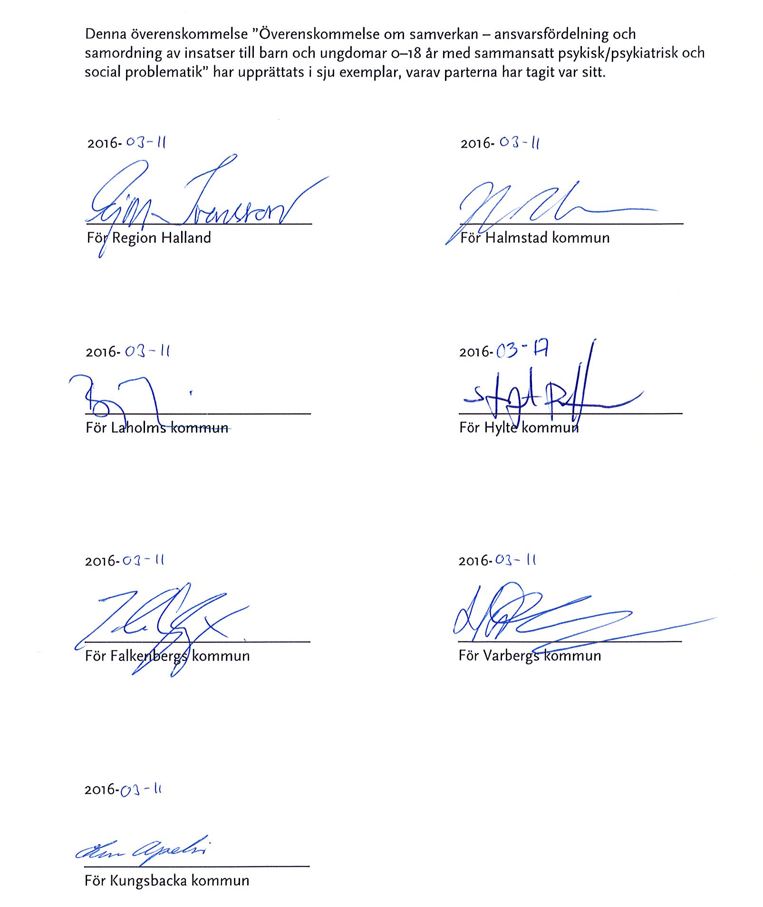
Denna överenskommelse ”Överenskommelse om samverkan – ansvarsfördelning och
samordning av insatser till barn och ungdomar 0–18 år med sammansatt psykisk/psykiatrisk och social problematik” har upprättats i sju exemplar, varav parterna har tagit var sitt.

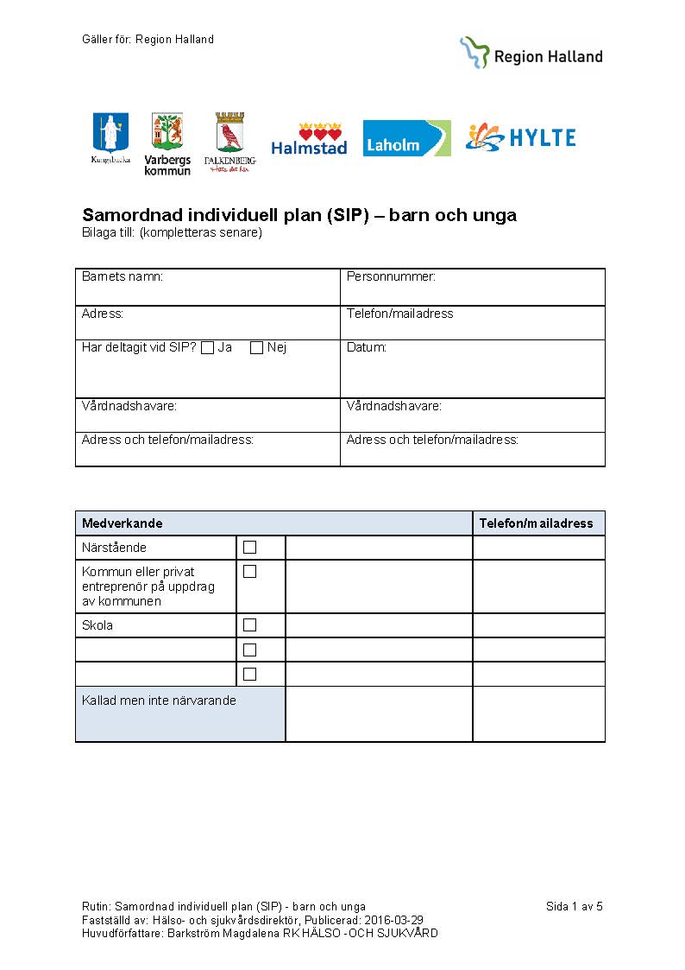
Bilaga 1 (länk till blankett på Region Hallands Extranät)

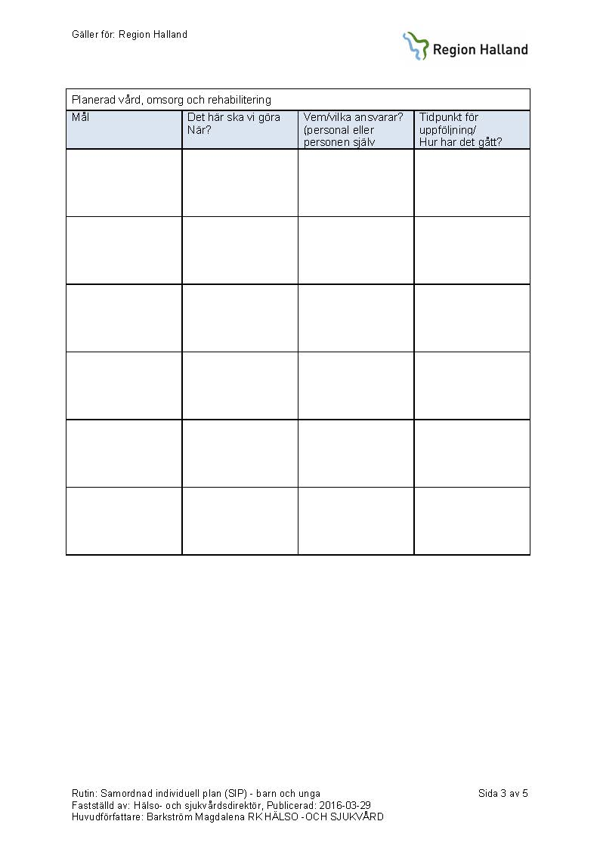

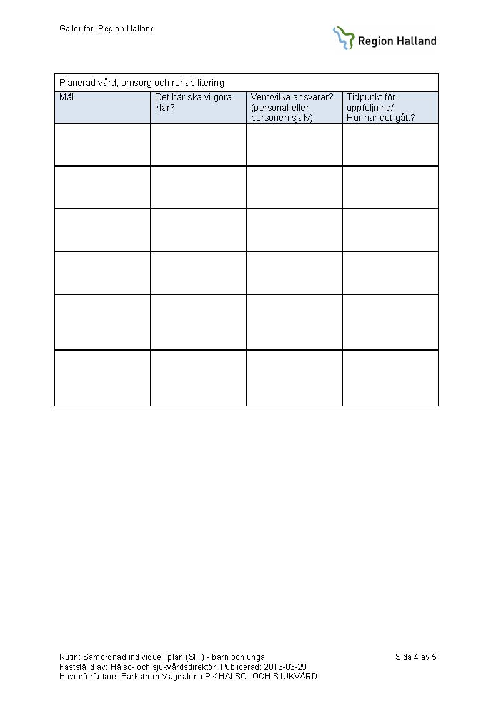

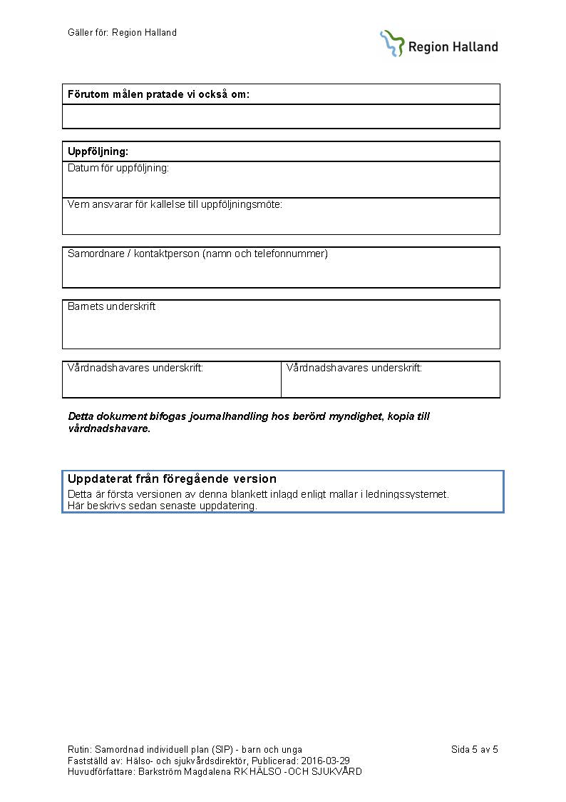

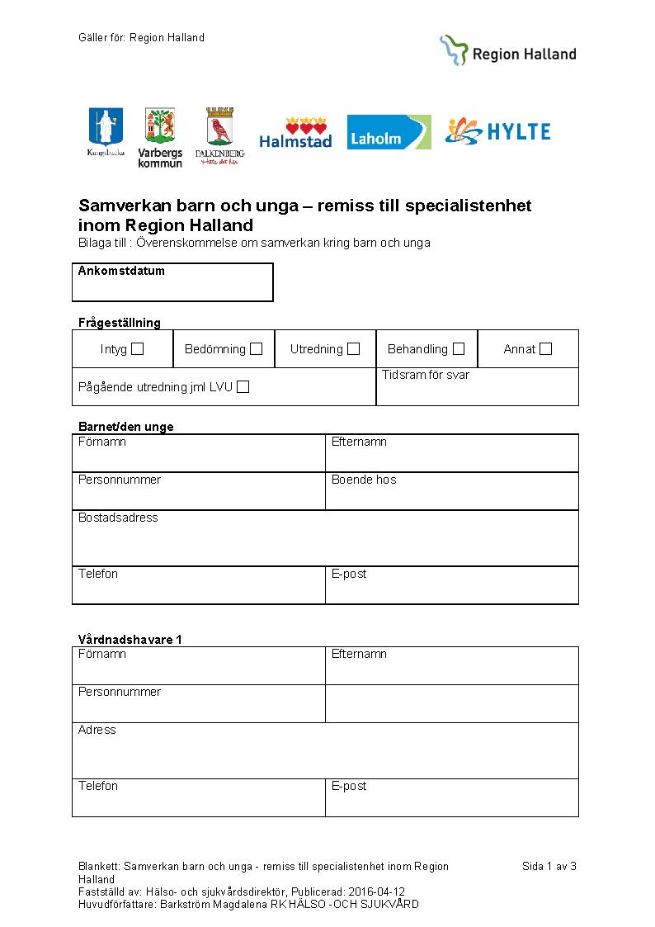
Bilaga 2 (länk till blanketten på Region Hallands Extranät)

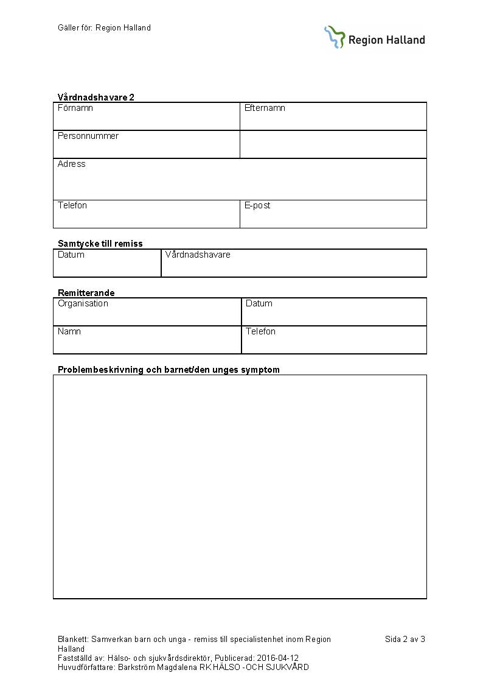

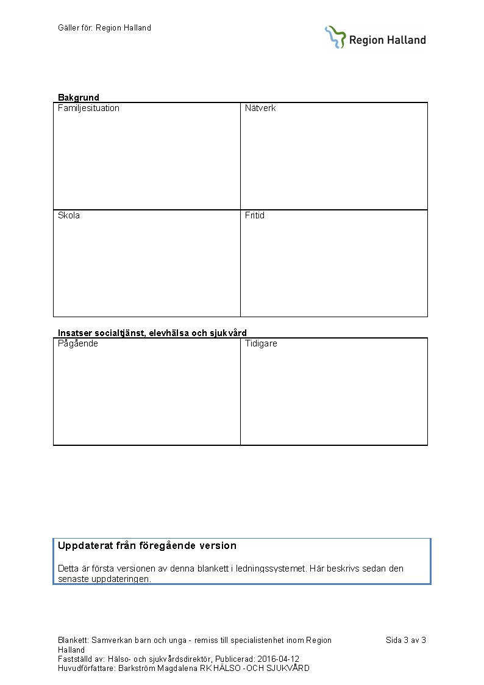

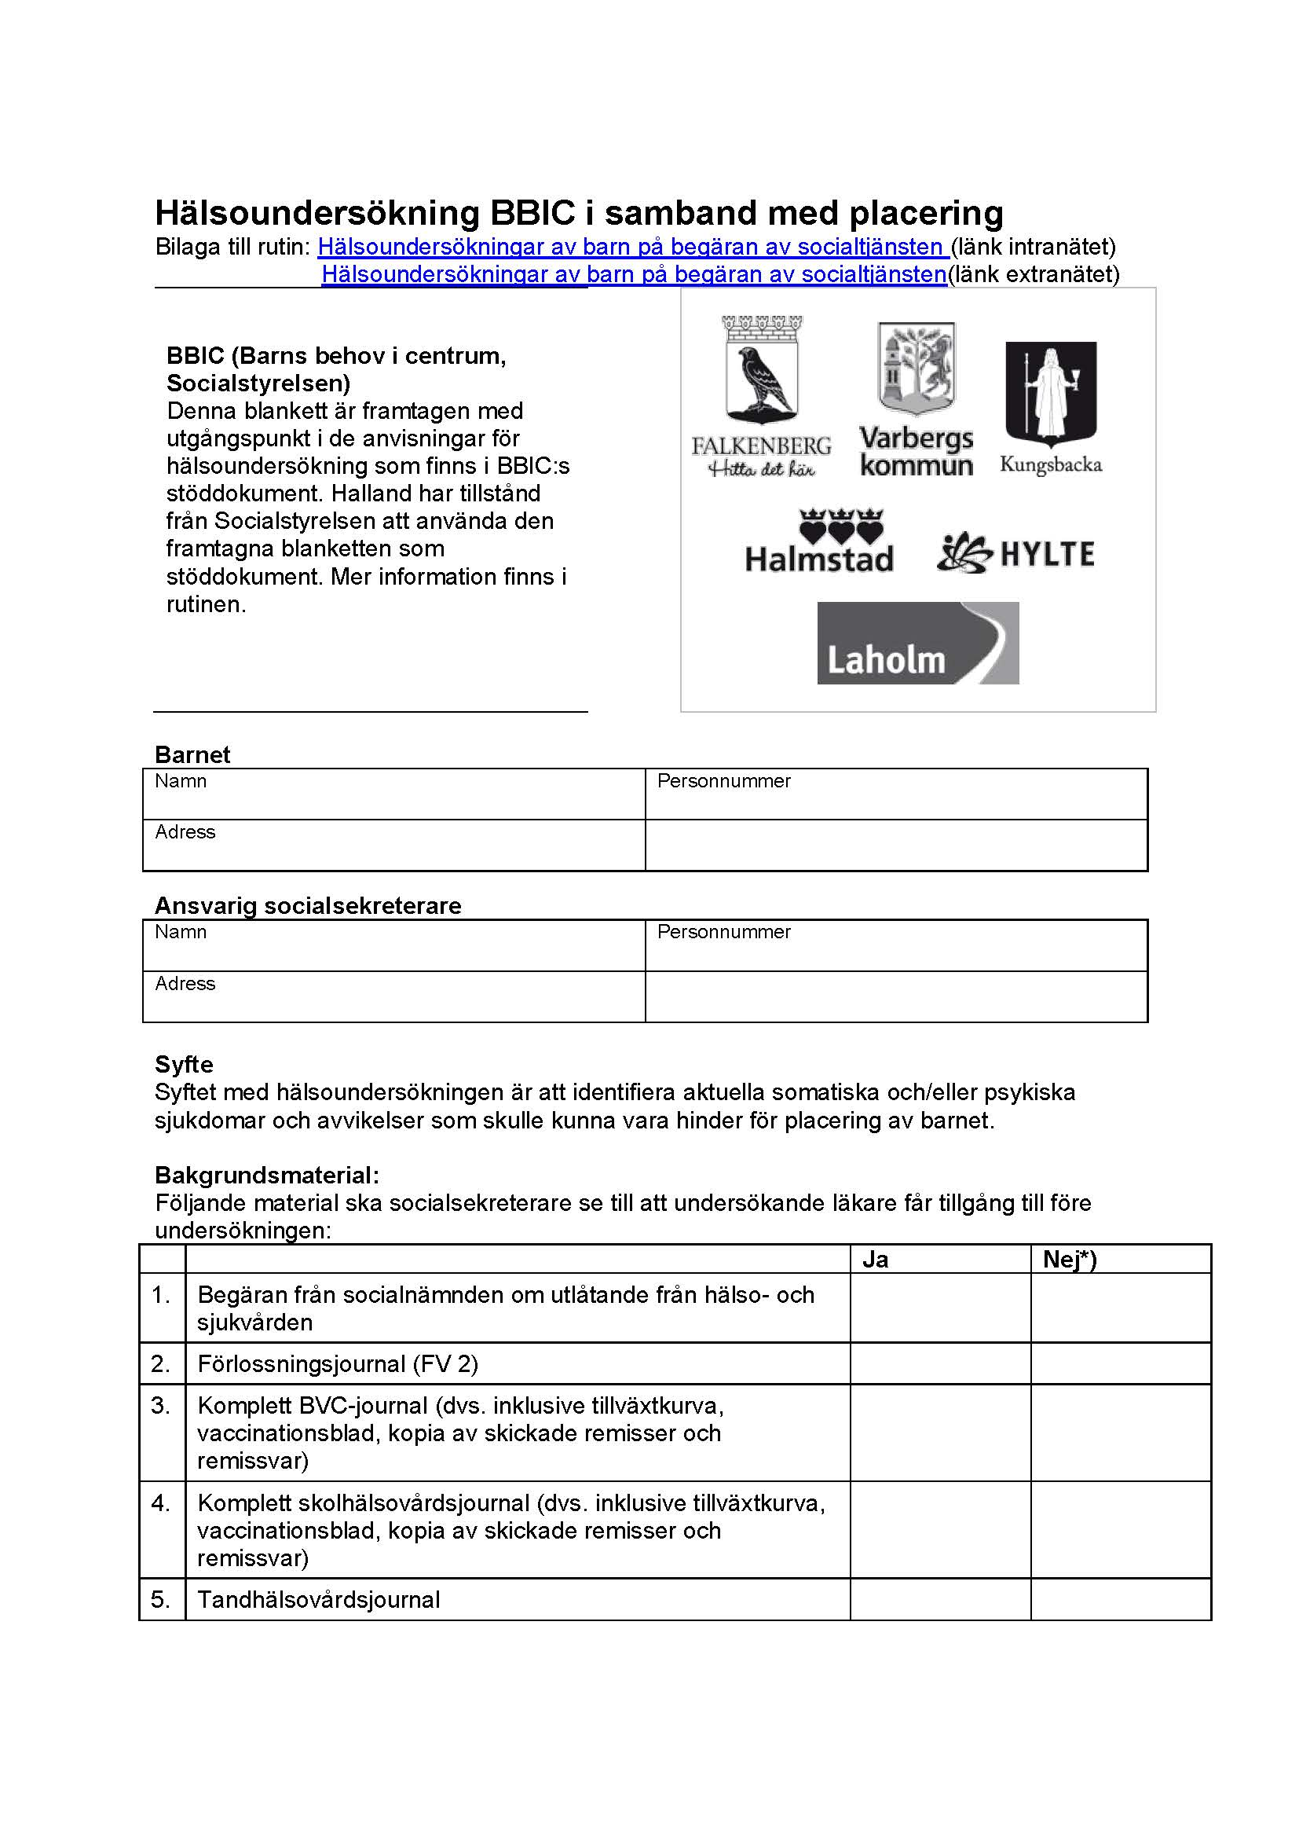
Bilaga 3 (länk till blankett på Region Hallands Extranät)

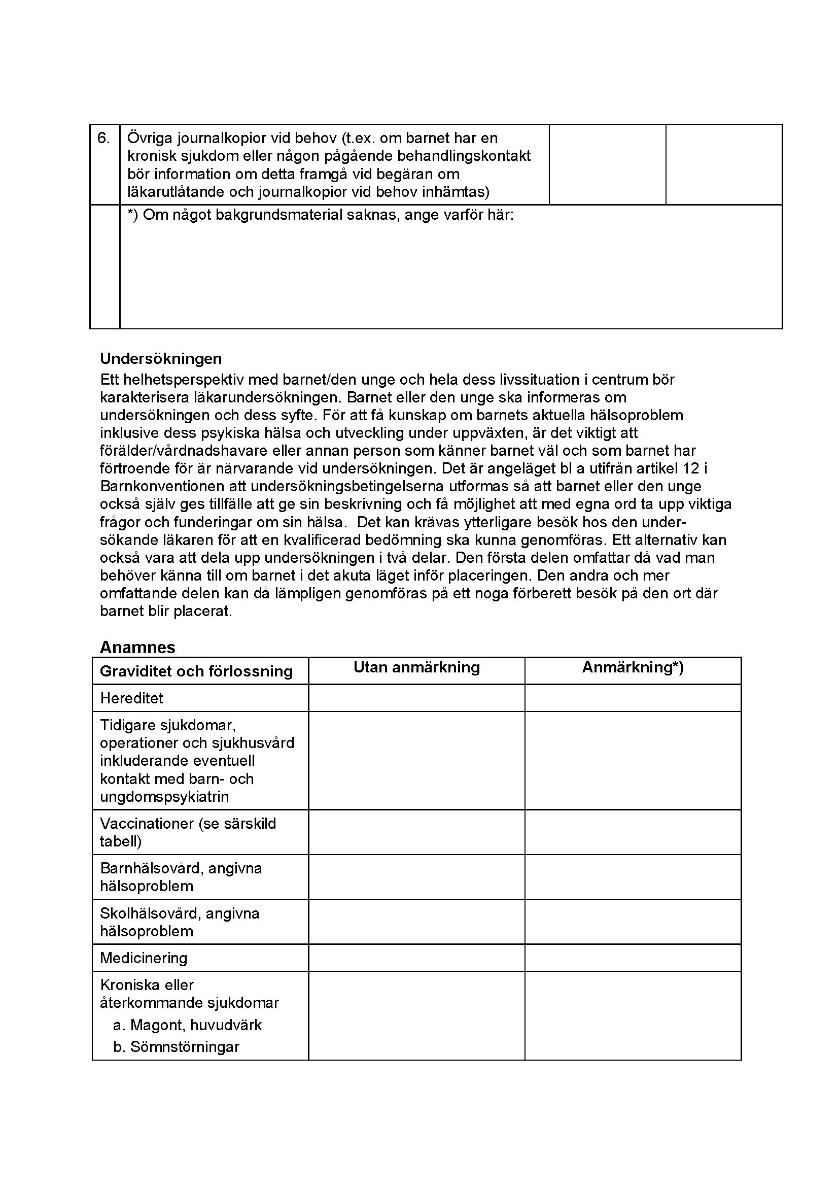
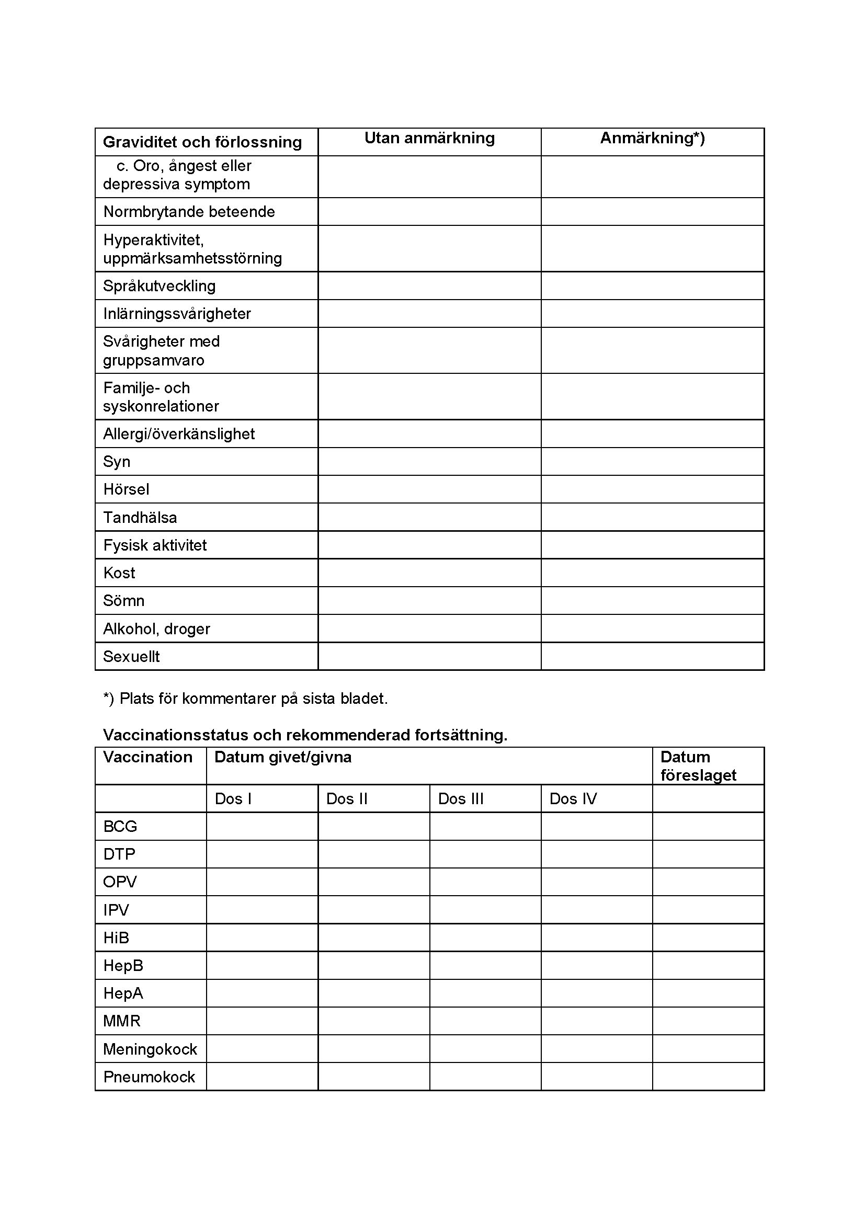

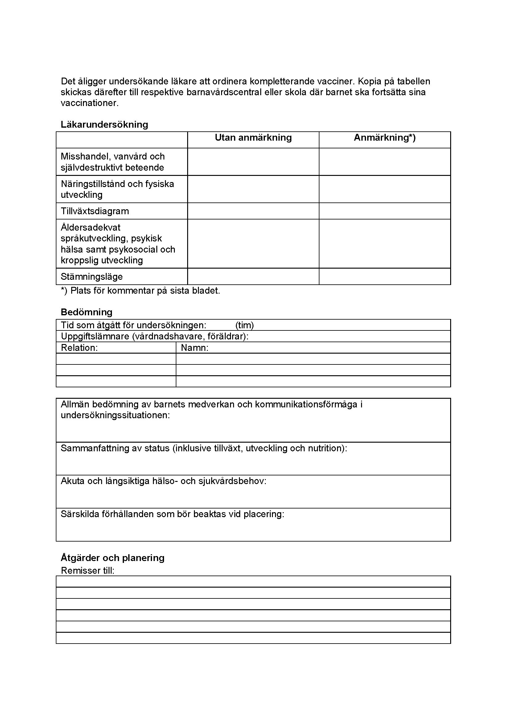

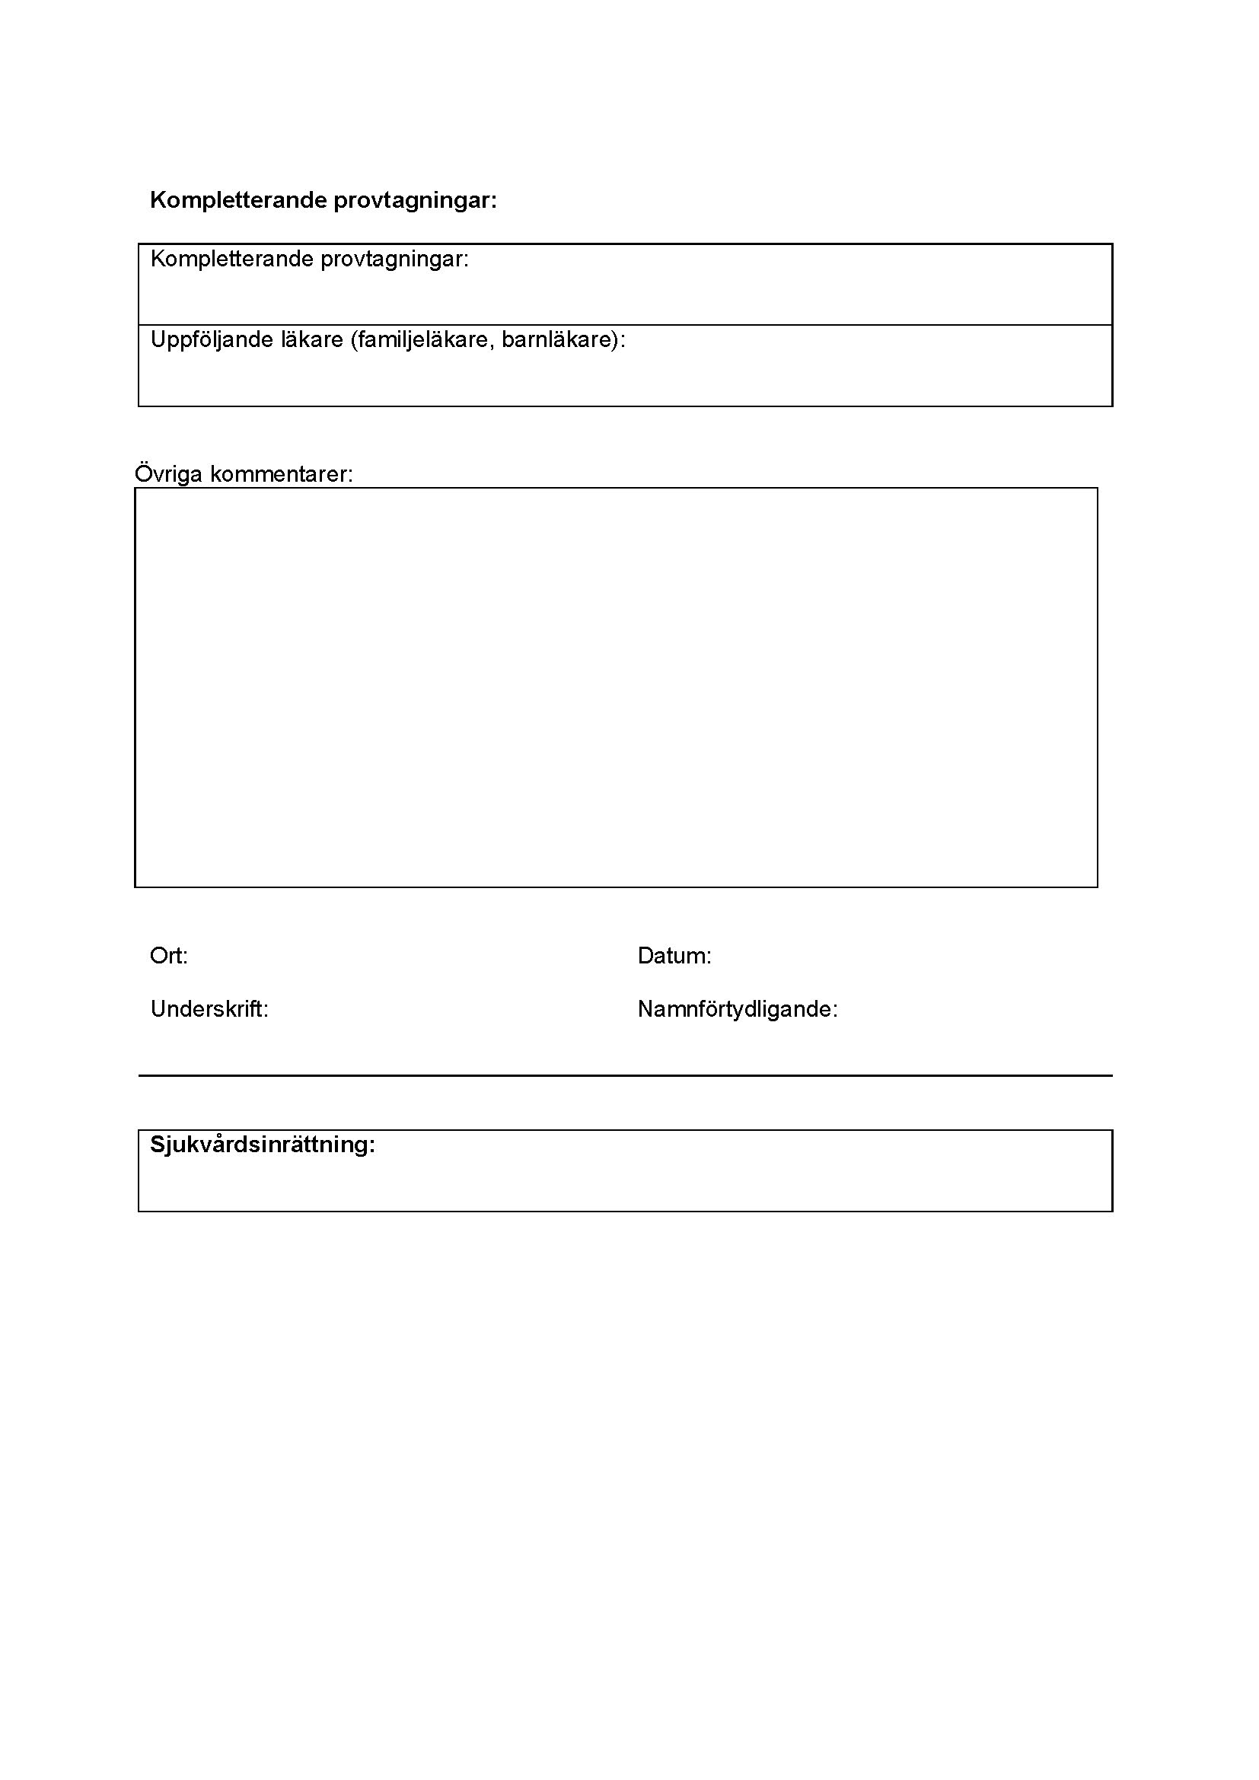

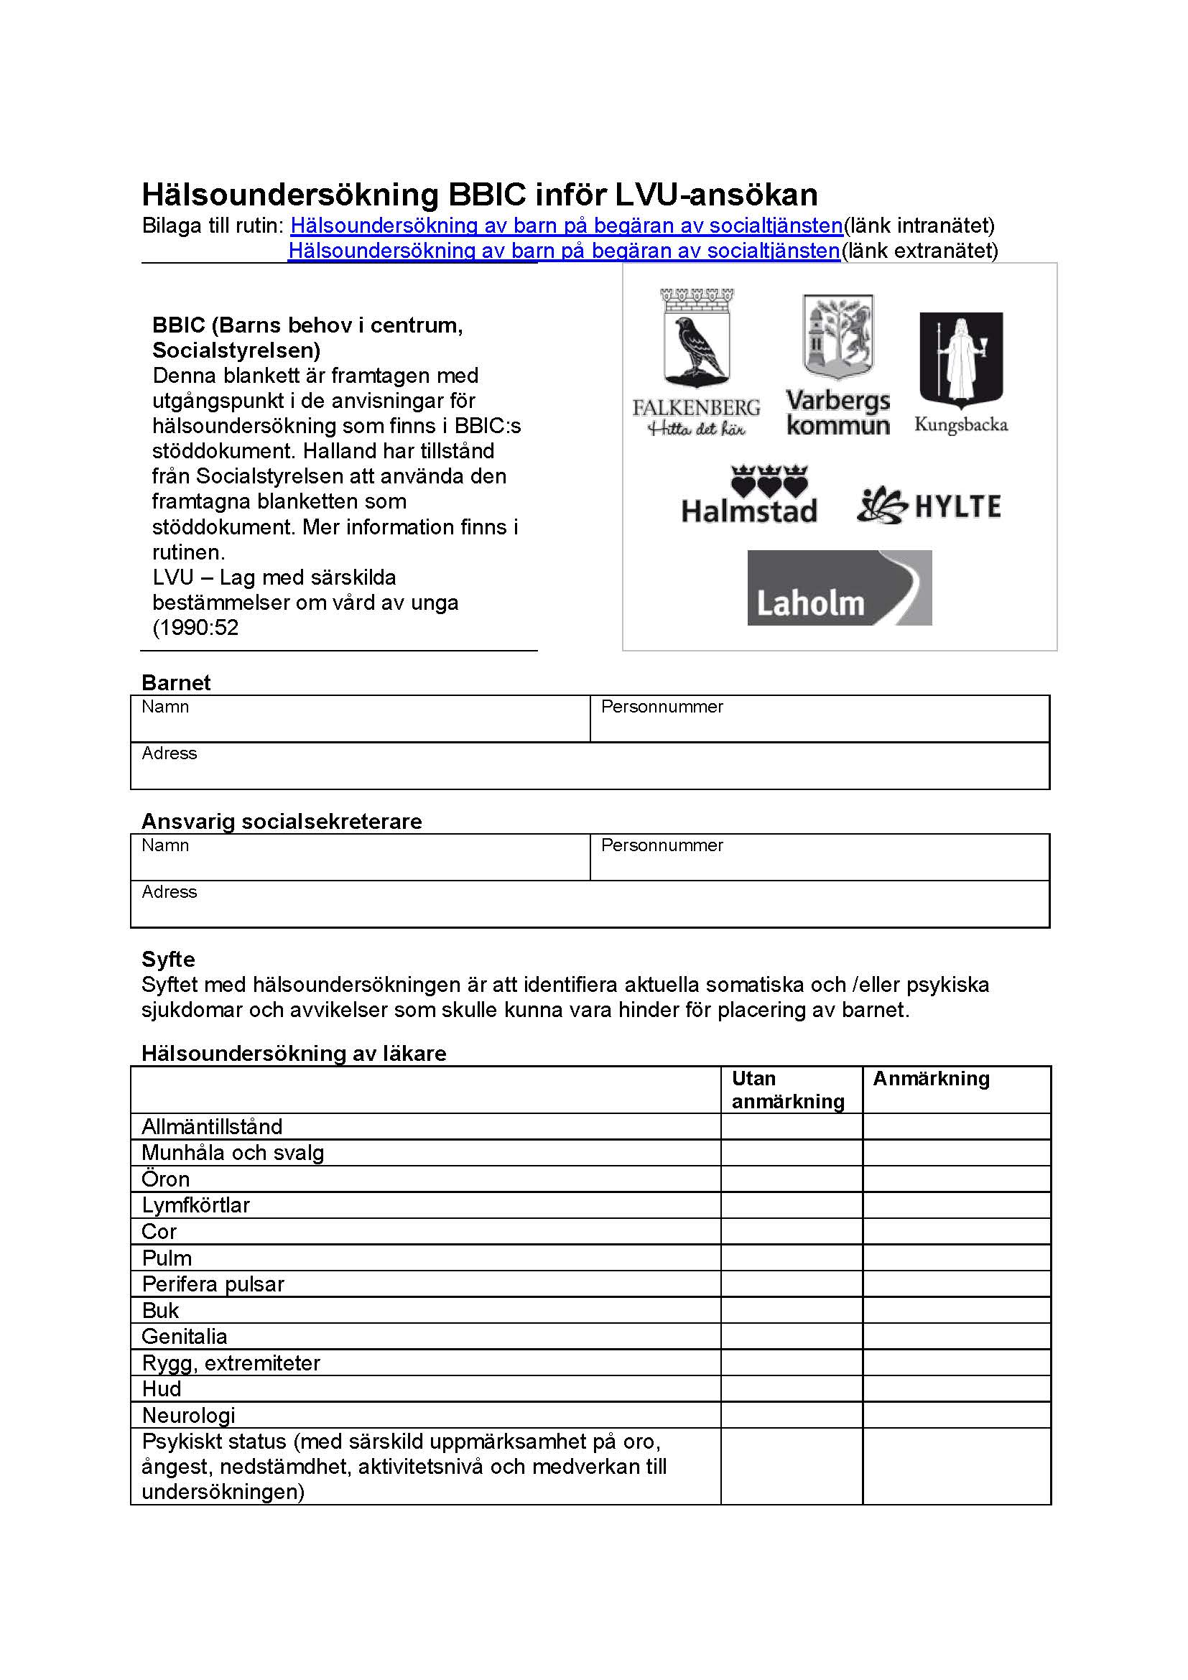
Bilaga 4 (länk till blankett på Region Hallands Extranät)

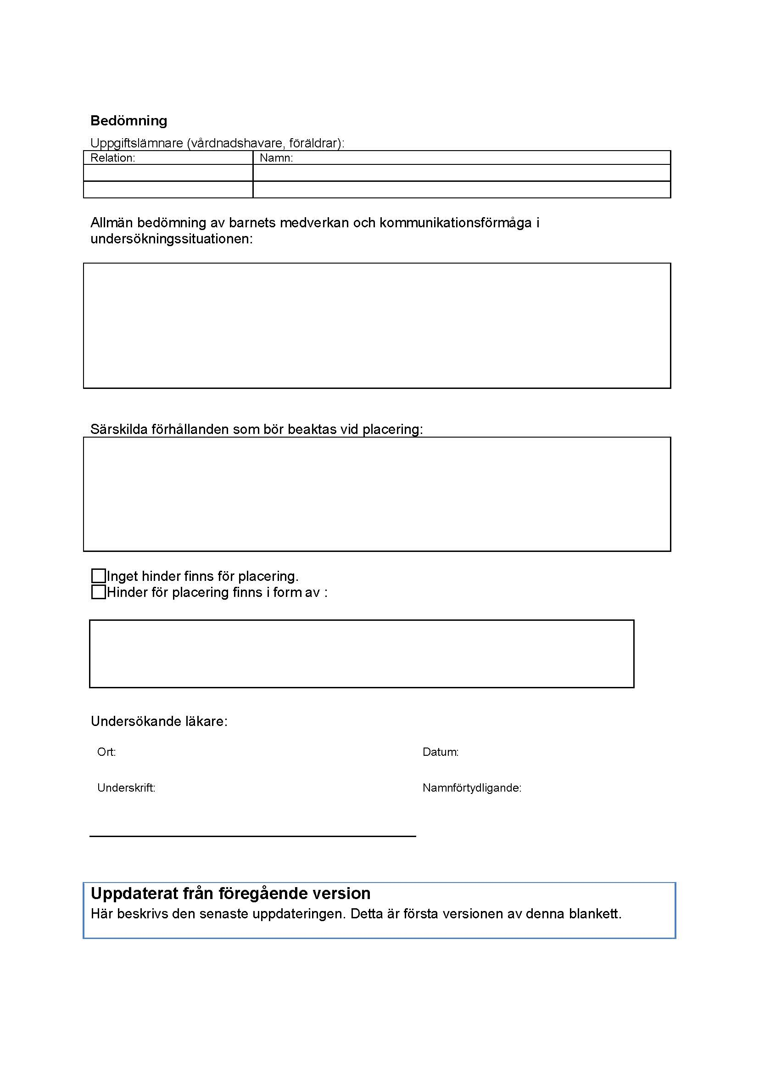

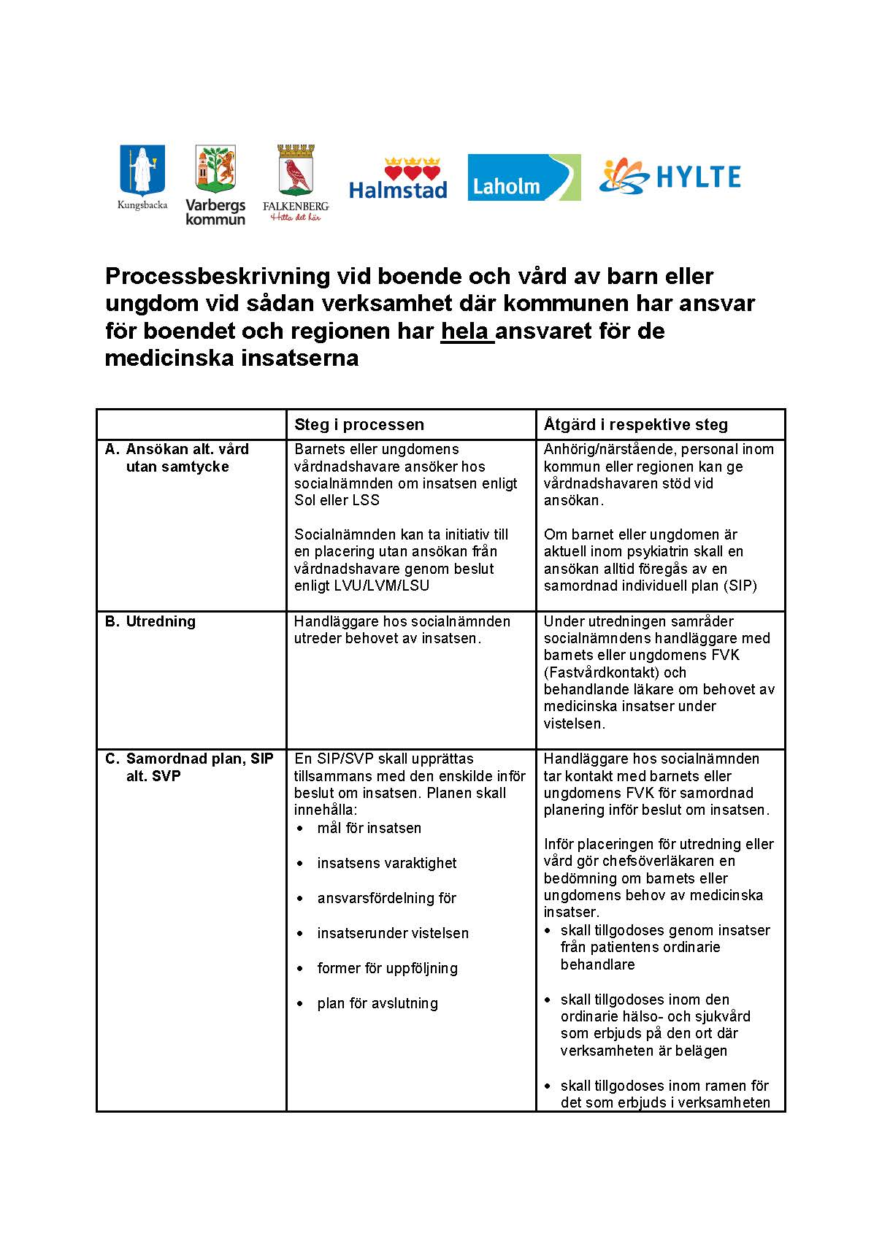
Bilaga 5

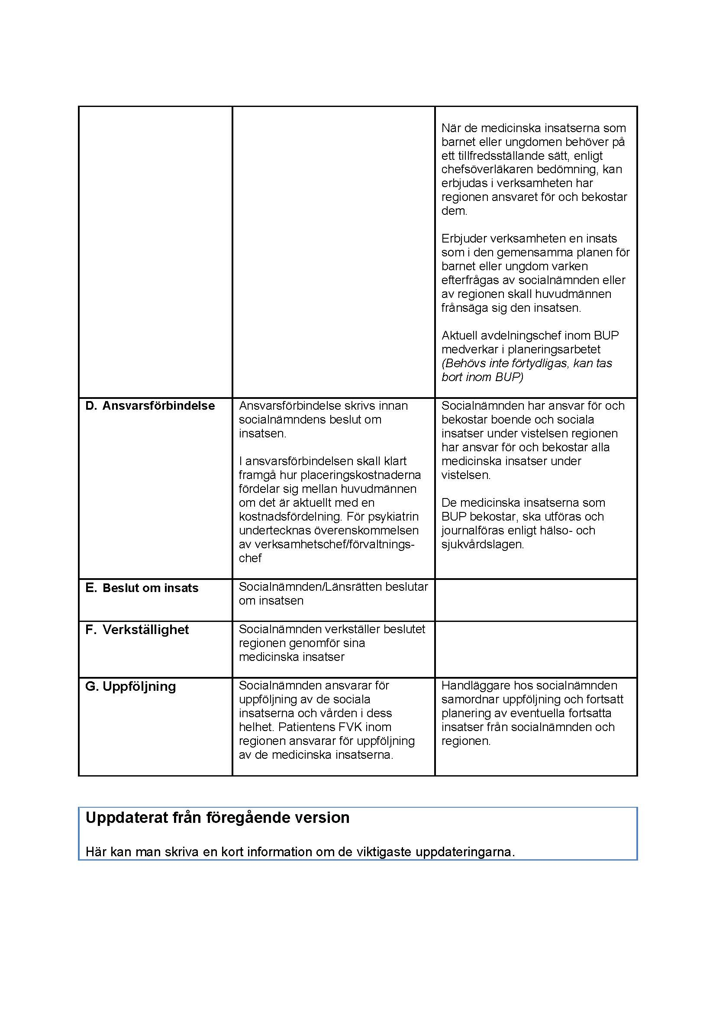

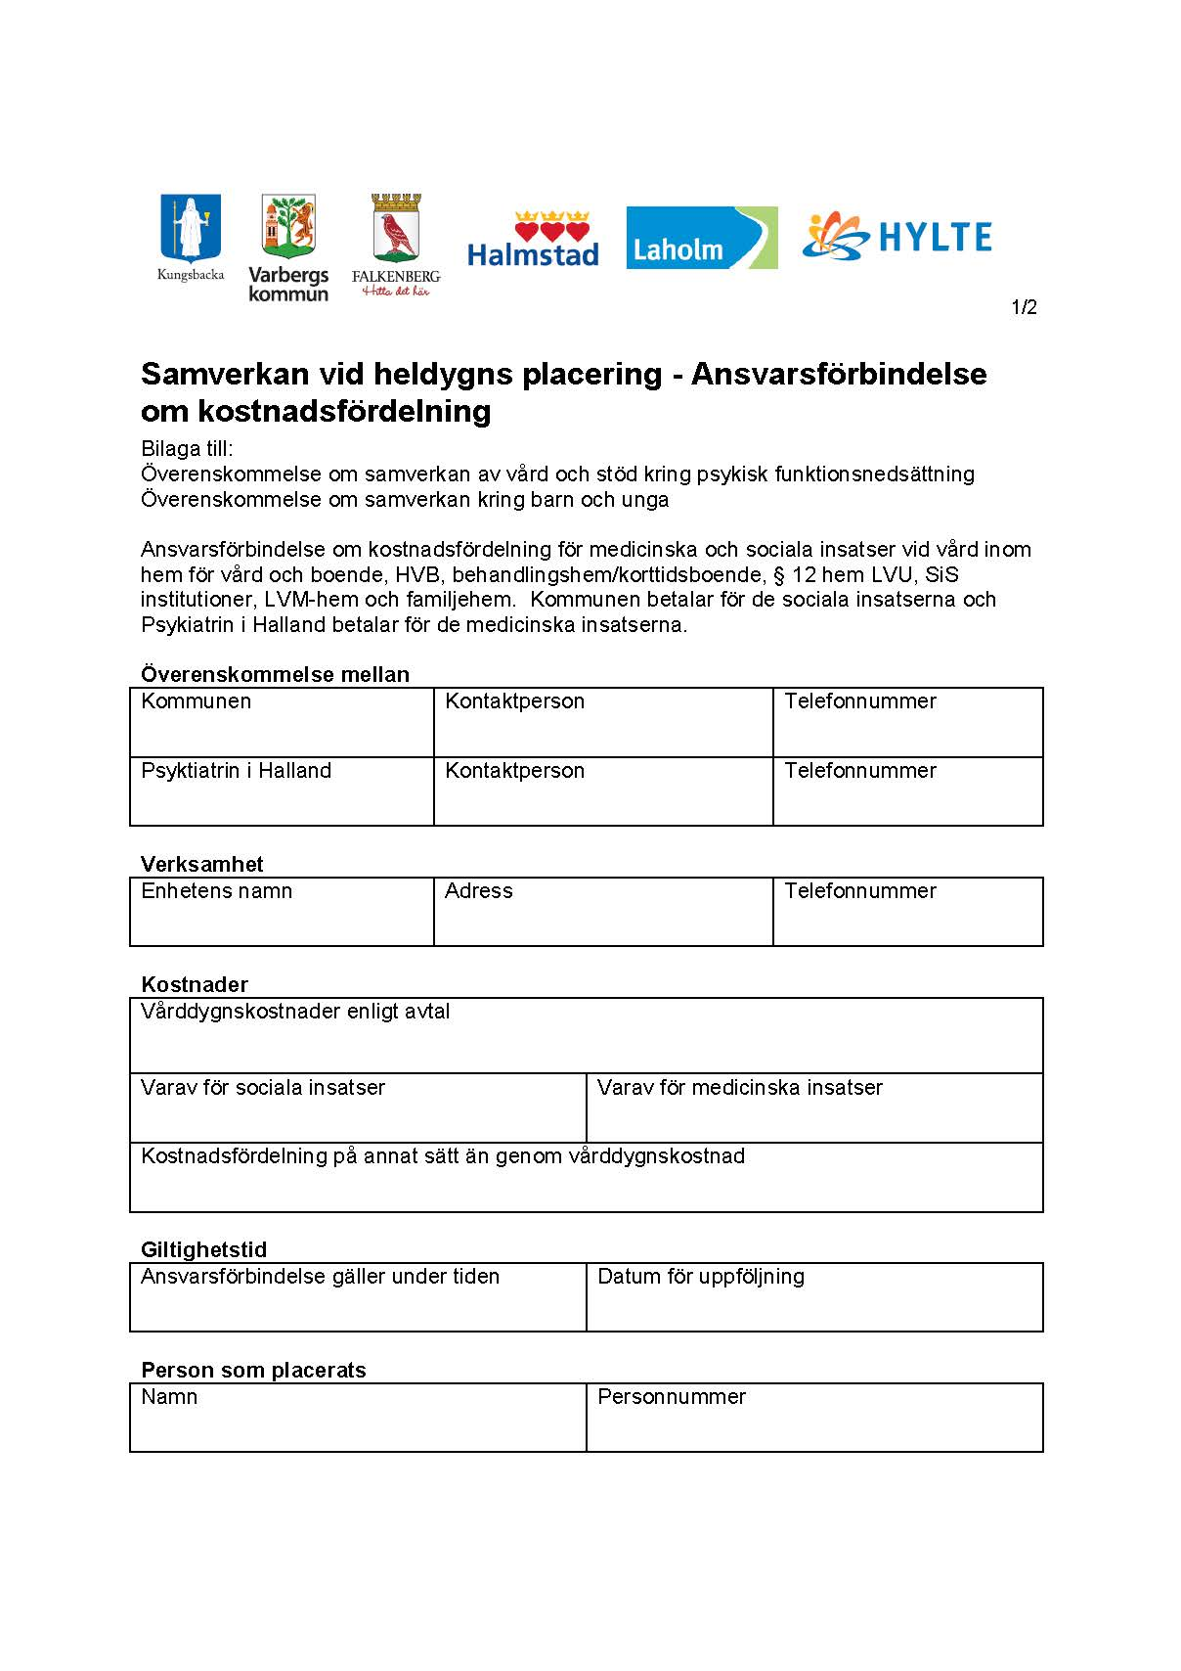
Bilaga 6

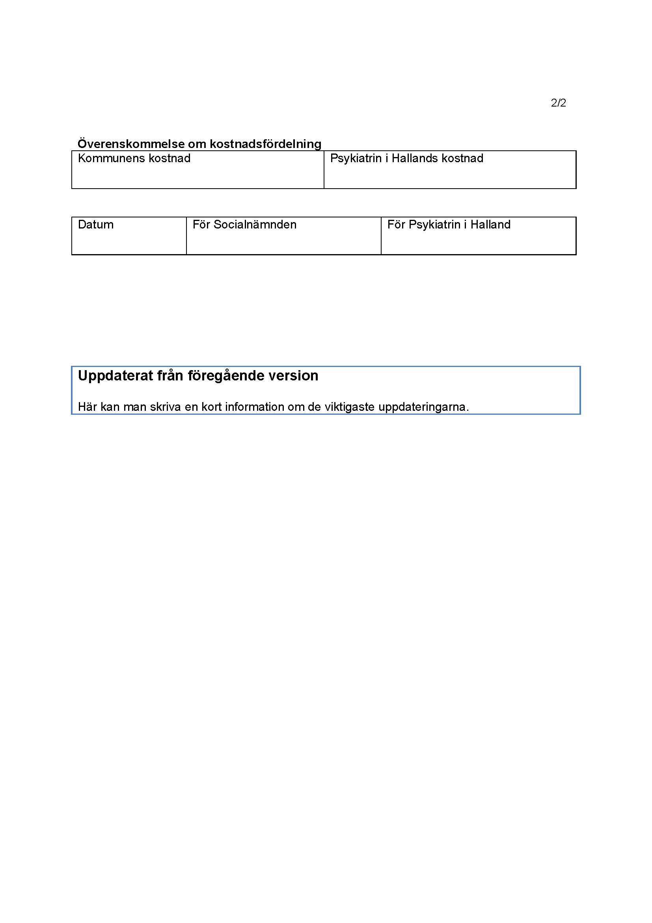

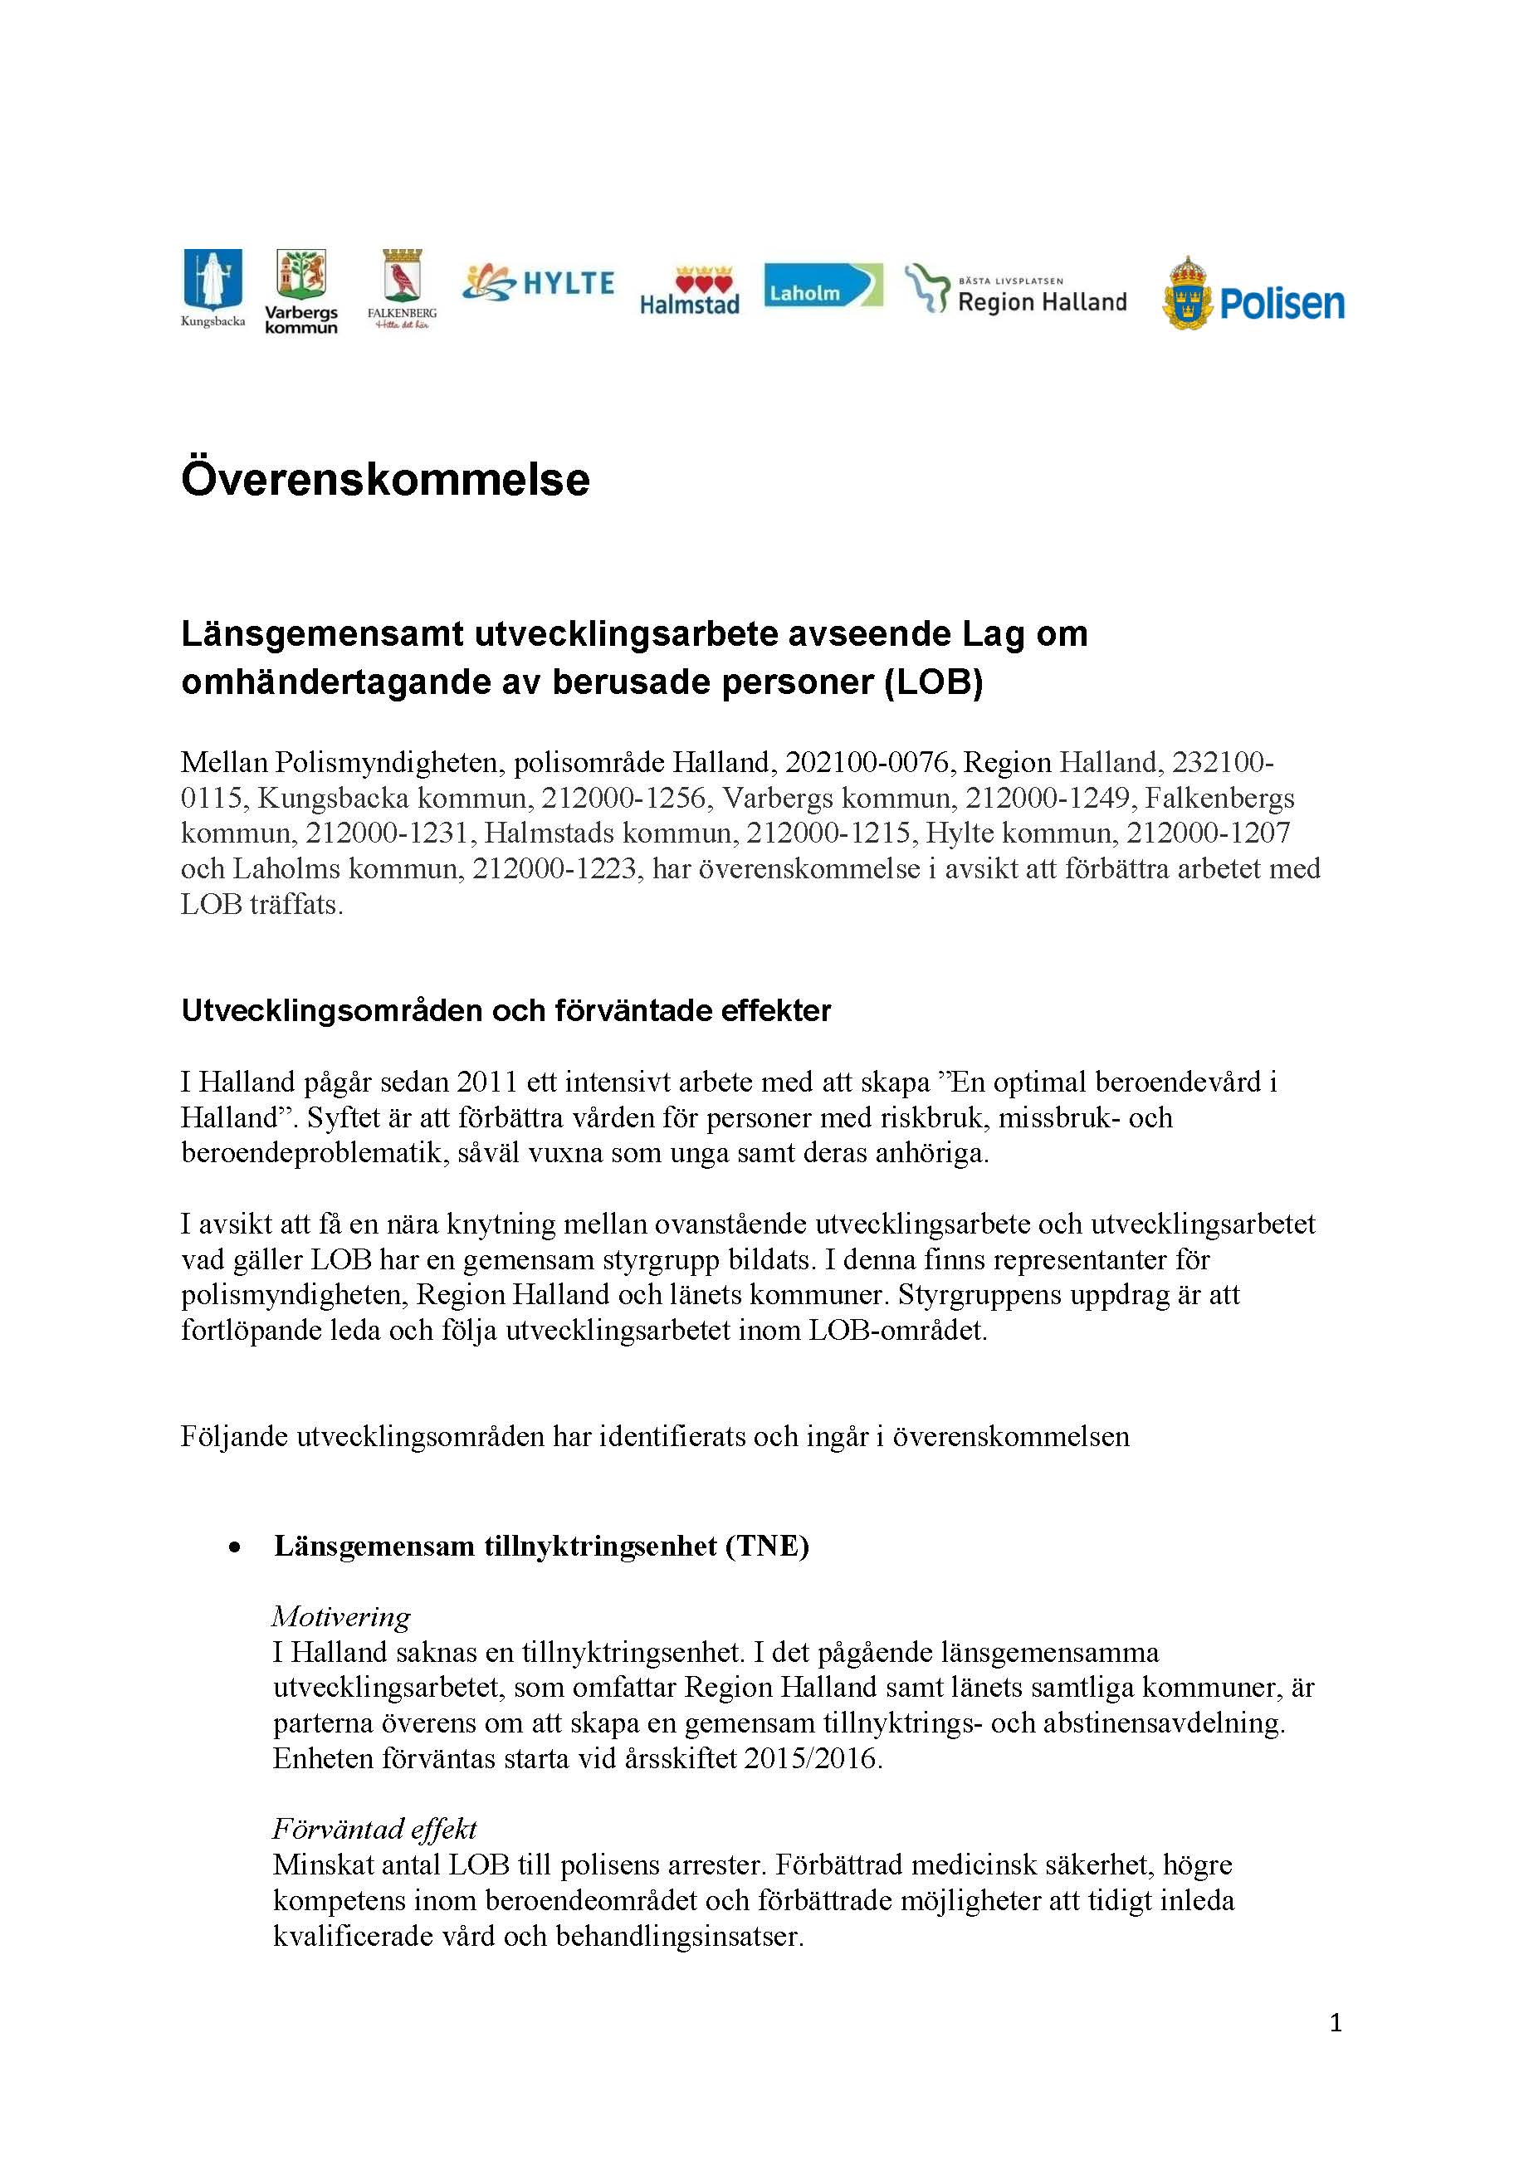
Bilaga 7

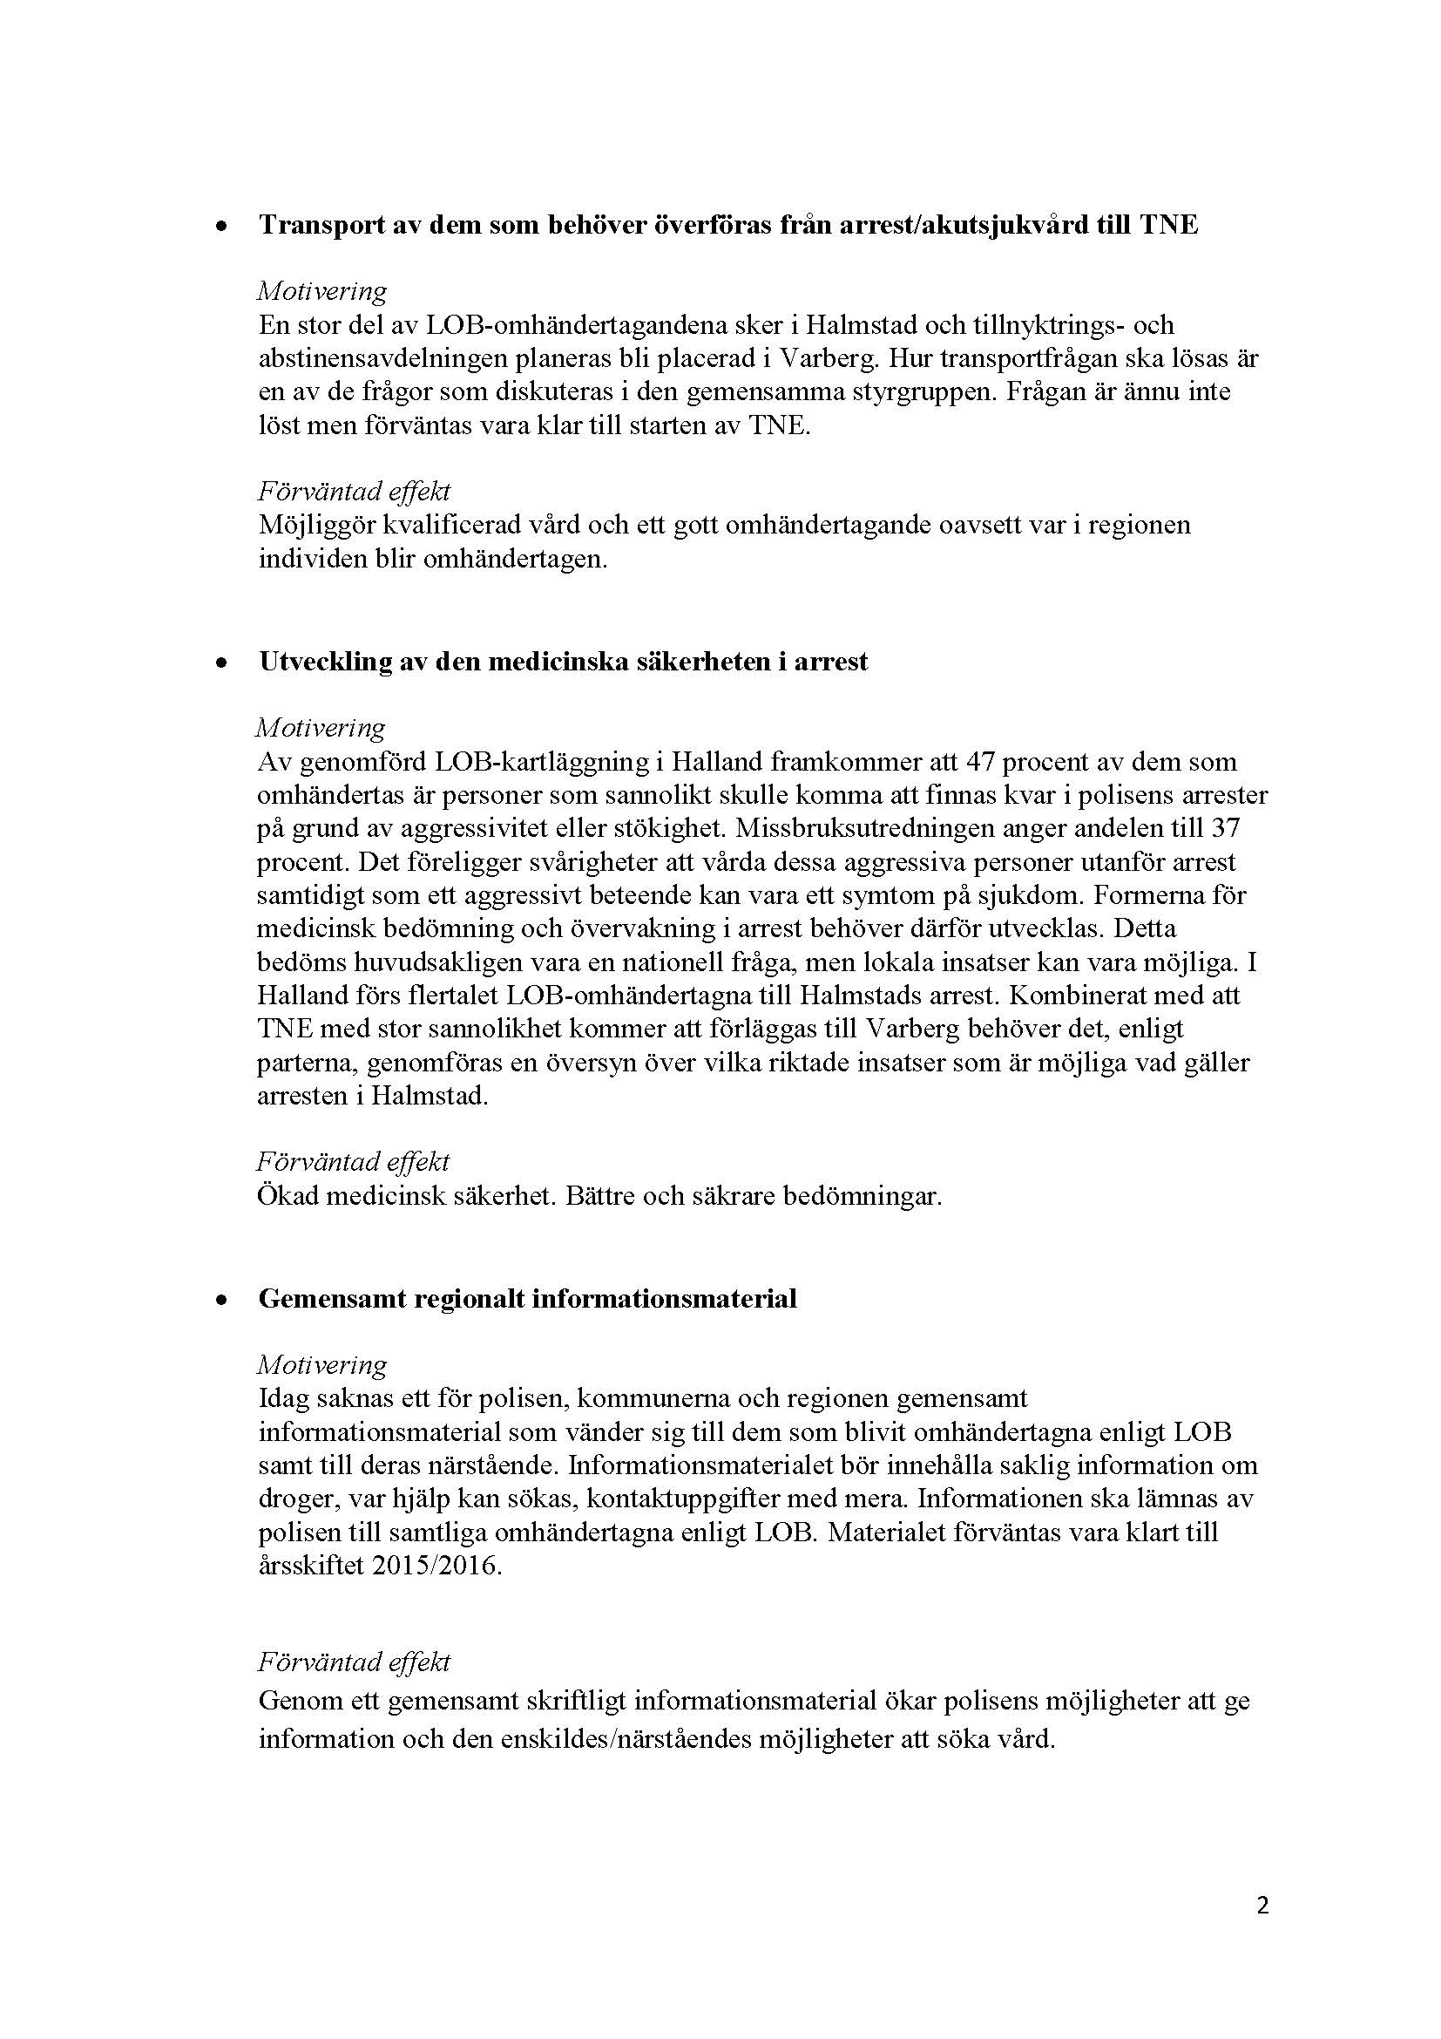

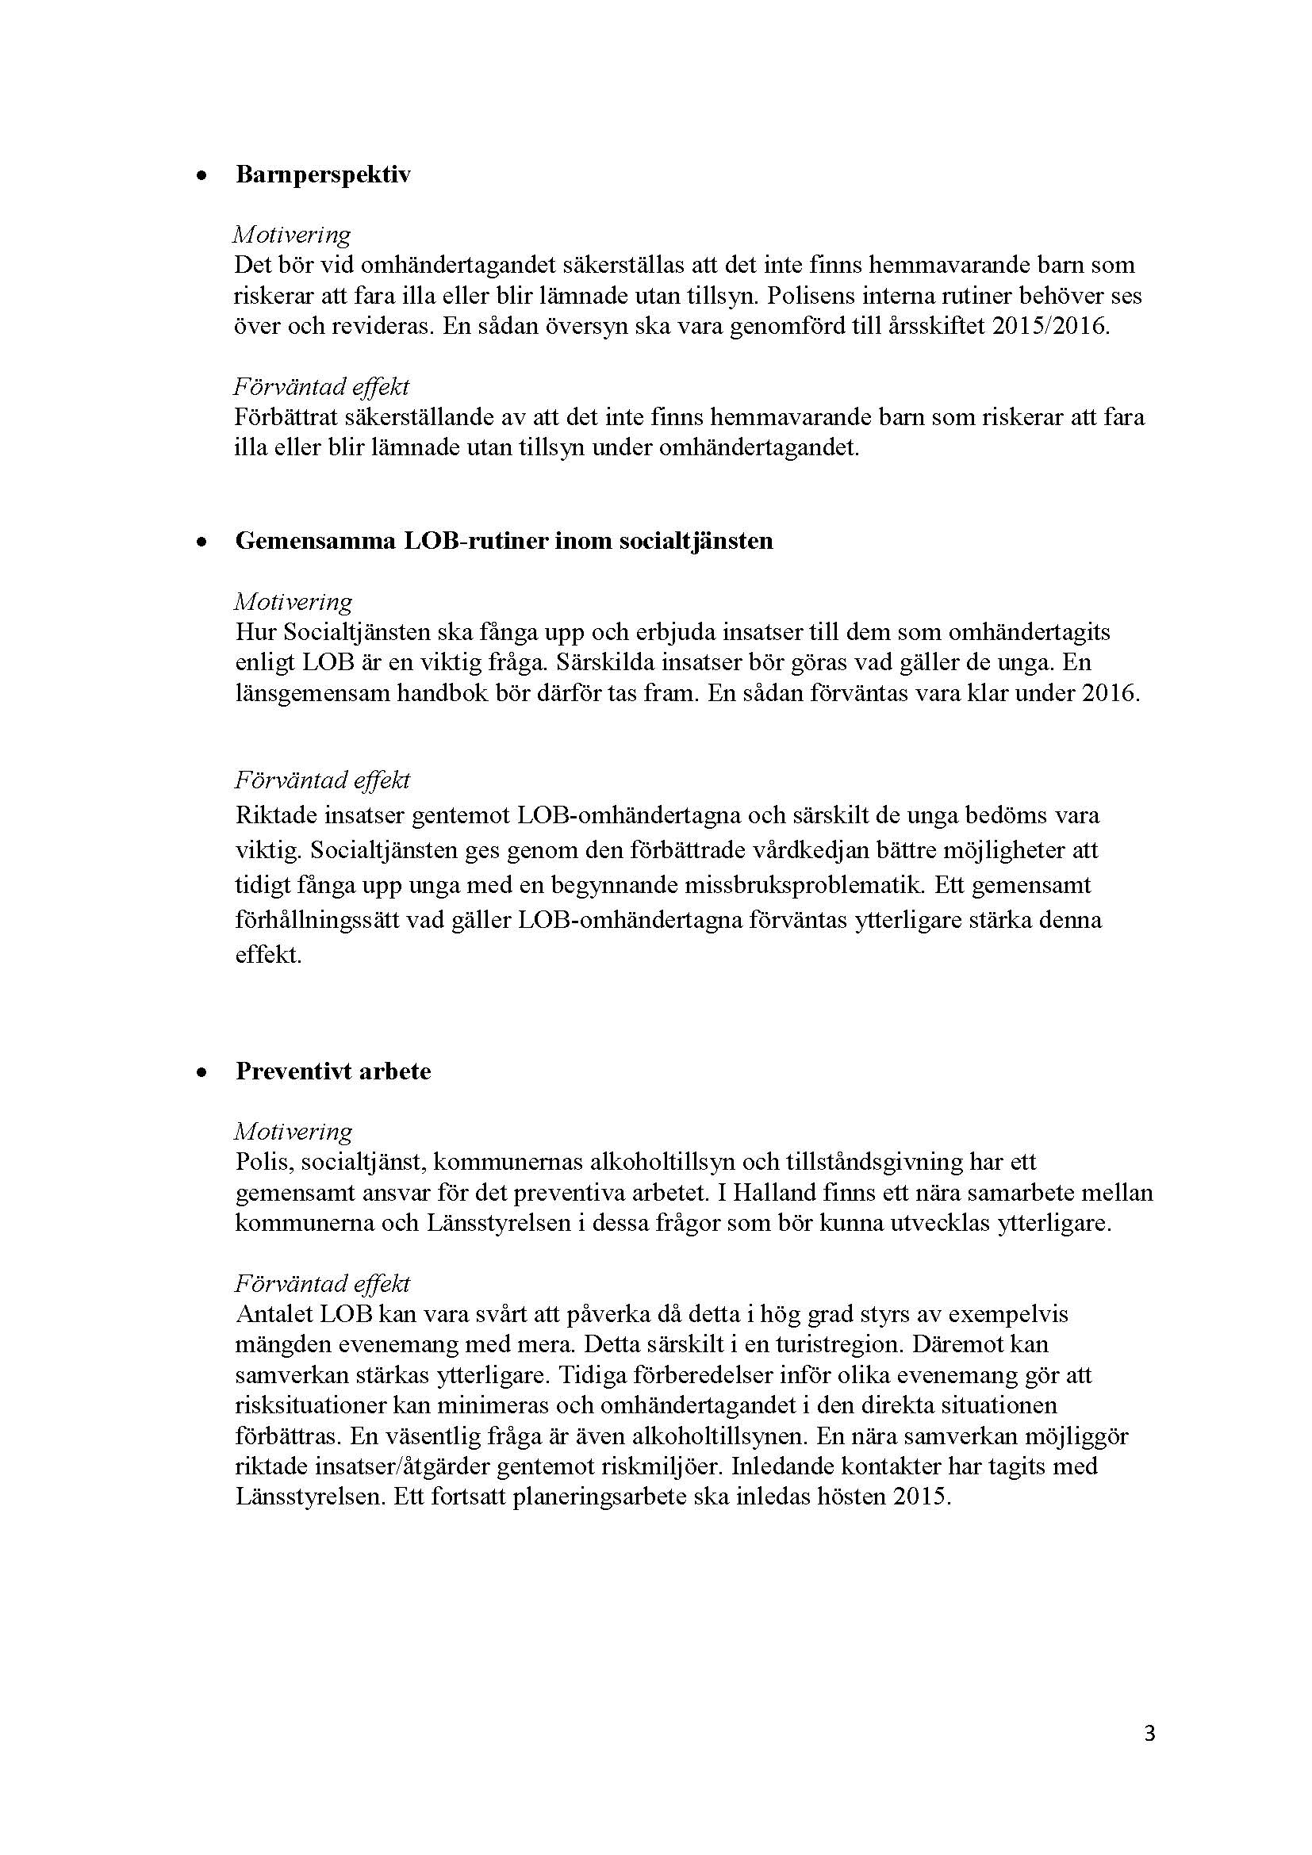

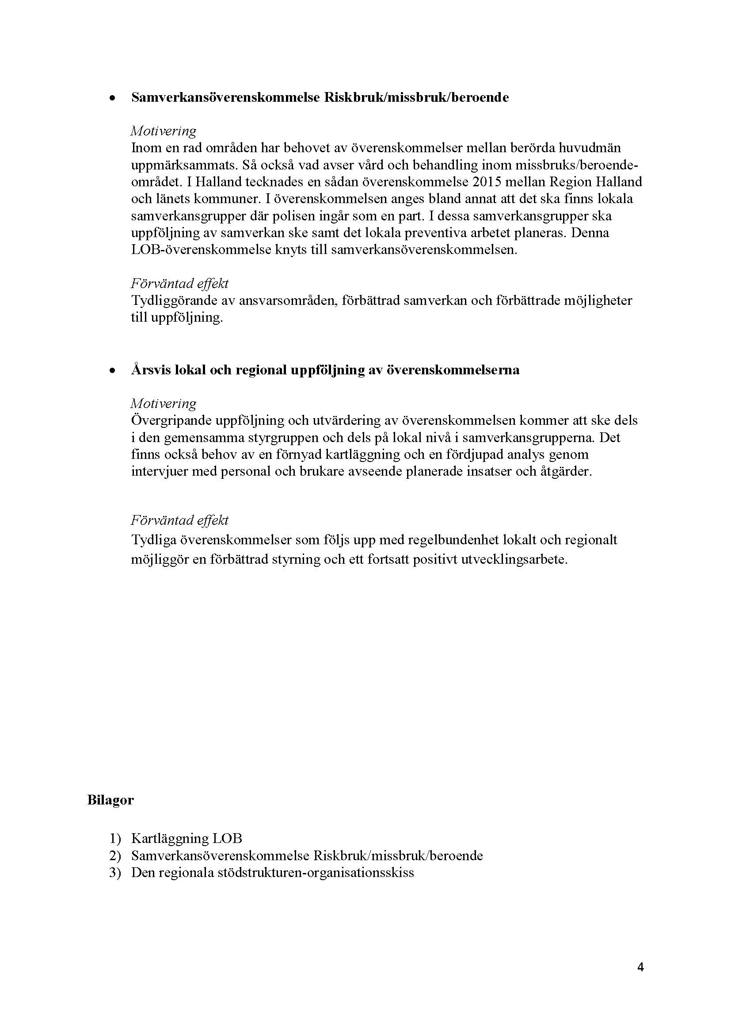

Bilaga 8

Definitioner

Samverkan Många barn/ungdomar/familjer behöver insatser från flera huvudmän.
Myndigheterna har ansvar för att insatser till en individ ges i rätt tid och rätt ordning utifrån en helhetssyn. Samverkan ska avlasta individen/familjen från att själv hitta rätt i vårdapparaten och förhindra att personer faller mellan stolarna. Insatser kan samordnas mellan de samverkande parterna.

Förebyggande I detta sammanhang generella eller riktade insatser till individer eller
arbete grupper med syfte att främja hälsa och förhindra att problem uppstår eller förvärras.

SIP Samordnad individuell plan. En plan som samordnar övriga vård- och
behandlingsplaner.

SVP Inför utskrivning av patienter från sluten till öppen hälso- och sjukvård och socialtjänst ska det ske en samordnad vårdplanering.

SOL Socialtjänstlagen. En ramlag. LVM, LVU, LSS är mer detaljerad lagstiftning som är knutna till socialtjänstlagen.

LVM Lag om vård av missbrukare i vissa fall – ett vårdbeslut mot den enskildes vilja som innebär ett frihetsberövande.

LVU Lag med särskilda bestämmelser om vård av unga. I detta sammanhang när det gäller ungdomar och då ett vårdbeslut mot den enskildes vilja som innebär ett frihetsberövande.

LSS Lag om stöd och service till vissa funktionshindrade.

HSL Hälso- och sjukvårdslagen. I likhet med socialtjänstlagen en så kallad ramlag.

LPT Lag om psykiatrisk tvångsvård. Ett vårdbeslut som innebär ett frihetsberövande. Knuten till hälso-och sjukvårdslagen

ÖRV Öppen rättspsykiatrisk vård

ÖPT Öppen psykiatrisk tvångsvård

SOSF Föreskrift och allmänt råd. Föreskrift = myndigheten ska. Allmänt råd= myndigheten bör.

Psykiatrisk Personer som har ett missbruk eller beroende samt en psykiatrisk störning
samsjuklighet eller sjukdom.

Psykosocial Behandlingsmetoder som har en tydlig struktur, fokus på missbruket eller
behandling beroendet och väldefinierade åtgärder. Exempel på metoder är motiverande samtal (MI), kognitiv beteendeterapi (KBT), psykodynamisk psykoterapi (PDT).

Utredning inom Socialtjänsten har i vissa fall en skyldighet att inleda utredning. En
socialtjänsten utredning ska leda fram till ett beslut om insatser/åtgärder eller ett avslutande av utredningen utan åtgärd.

Insats I detta sammanhang ett övergripande begrepp vad gäller den vård/behandling som ges.

Remiss Används när läkaren bedömer att patienten behöver få en specialistbedömning. Ofta kallas det även remiss när socialtjänsten begär sjukvårdens bedömning inför ett vårdbeslut.

Psykiatrisk Behandling som består av läkemedel och annat som ingriper i hjärnans
vård struktur och funktion, psykologiska åtgärder som påverkar individens upplevande eller beteende eller åtgärder som riktar sig mot den sociala miljön.

Somatisk vård Vård av kroppen (för fysiska åkommor) till skillnad från psykiatrisk vård.

Närsjukvård Den del av vården som tillgodoser vanliga och ofta förekommande sjukvårdsbehov nära de vårdsökandes hem.

Familjehem En familj som tar emot individer för vård utifrån socialnämndens beslut. Ett familjehem ska till sin form vara så likt en vanlig familj som möjligt.

HVB Hem för vård eller boende (institution).

Bostad med En bostad som erbjuds personer som har så stora behov av tillsyn och
särskild omvårdnad att det är nödvändigt att personal finns till hands hela tiden. Det
service ska finnas en föreståndare i verksamheten. Det finns två former av bostad med särskild service för vuxna – gruppbostad och servicebostad.

SIS-hem Statens institutionsstyrelse, SiS, bedriver individuellt anpassad tvångsvård och verkställer sluten ungdomsvård.

Tillstånd I detta sammanhang tillstånd att bedriva verksamhet inom socialtjänst och hälso- och sjukvård.

Tillstånd/ Inspektionen för vård och omsorg (IVO) beslutar om tillstånd för
tillsyn/IVO tillståndspliktiga verksamheter inom socialtjänst och hälso- och sjukvård. IVO bedriver tillsyn över de tillståndspliktiga verksamheterna och för personal inom hälso- och sjukvård i deras yrkesutövning.

Ansvars- I detta sammanhang ett åtagande att fullgöra viss verksamhets och
förbindelse ekonomiska förpliktelser.

Tvist I detta sammanhang när någon anser att en av de parter som ingått ett samverkansavtal har brutit mot avtalet och/eller när parterna är oense om hur avtalet ska tolkas.

